UE5项目面试深挖与场景题复习手册
覆盖fps-v2与coop-v1：简历逐行拆解、调用链、场景题、团队协作与23天复习任务
UE 5.5 · fps-v2 / coop-v1 · 2026-08-22
以项目代码、固定实验和明确边界为准

适用项目：fps-v2 单机FPS与 coop-v1 双人协作网络项目。本文只把代码或运行证据能够证明的内容写成完成项；断线重连、弱网、晚加入等未实测内容统一标记为场景推演。

1. 使用方法与回答边界

1.1 四类信息必须分清
标签 | 含义 | 面试表达
已实现 | 代码已经存在 | 可以解释类、函数和调用链
已验证 | 有运行、日志、截图或性能数据 | 可以给出测试条件和结论
场景推演 | 当前没有完整实测，但能基于架构给出方案 | 必须先说明“项目当前没有实现”
未覆盖 | 与当前项目无关 | 直接承认边界，不借用其他项目成果

1.2 每个问题准备三档回答
1. 30秒：结论和项目落点。
2. 2分钟：调用链、技术选型和关键边界。
3. 条件变化：数量扩大、动画中断、客户端越权、对象销毁或资源预算变化后如何处理。
项目深挖按“问题与证据 -> 责任归属 -> 调用链 -> 防重与清理 -> 当前边界 -> 条件变化”展开；先说代码事实，再说尚未落地的替代方案。

1.3 两个项目的准确边界
- fps-v2已经完成C++玩法主链、敌人AI、伤害死亡、波次结算和固定规模性能测试；蓝图承担动画、音效、特效和UI表现。
- coop-v1已经完成Session、RPC、属性复制、协作机关和生命周期治理的C++框架；双窗口完整联调、弱网、晚加入和断线重连不能表述为已验证成果。
- 两个项目均不使用GAS，不准备GameplayEffect、PredictionKey或AbilitySystemComponent相关问题。

2. 项目总览与30秒介绍

2.1 fps-v2
基于UE Gameplay Framework搭建单机FPS闭环，将武器、生命和拾取职责拆入独立组件，Character负责输入转发、移动和角色级状态门禁，GameMode负责波次、计时与胜负。C++保存玩法唯一事实，Blueprint通过委托和表现事件播放Montage、音效、特效与UI；敌人使用Timer驱动的AIController状态机、NavMesh寻路和动画窗口近战检测，并通过固定敌人数矩阵完成CPU、生命周期和纹理驻留治理。

2.2 coop-v1
双人协作项目采用服务器权威和UE通用复制系统，GameInstance封装房间创建、搜索、加入和销毁，GameState复制共享目标与胜利状态，压力板、门、平台、钥匙和胜利区由服务器判定后同步语义状态。项目重点是RPC方向、RepNotify、Actor所有权、异步Delegate生命周期和多人机关的一致性边界，不包含GAS或预测回滚。

2.3 两个项目的共同设计原则
- 规则层保存唯一状态，表现层不重复维护弹药、生命、门状态或胜负状态。
- 持久结果使用可查询状态；瞬时表现使用事件或委托。
- 创建、注册、计时、回调和销毁必须形成闭环。
- 优化从数据出发，不把告警消失、帧率变化或内存波动直接当作成功结论。

2.4 简历逐行拆解索引
FPS架构：证据链看§3、§4、§6；重点回答职责、唯一事实源、委托生命周期和蓝图边界。
FPS战斗：证据链看§5与§8.1-8.2；重点回答状态门禁、换弹事务、攻击窗口、查询类型与去重。
FPS AI：证据链看§8.3-8.5；当前是C++ FSM + Timer + NavMesh + SurroundManager，不是行为树。
FPS性能：证据链看§7与§10；只陈述固定矩阵、生命周期回收和纹理证据，距离分级A/B保留负结果。
Co-op权威同步：证据链看§9.1-9.5；服务端校验、复制状态和本地Presenter已实现，预测回滚与自动重连未实现。
Session与Travel：证据链看§9.6；异步互斥、句柄清理和Server/Client Travel已实现，不声称Seamless Travel或Dedicated Server验收。

3. UE Gameplay Framework深挖

3.1 核心类与项目映射
类型 | 生命周期与网络特征 | 当前项目中的职责
GameInstance | 进程级，跨关卡存在；联机中每台机器各有一份，不复制 | coop-v1管理OnlineSubsystem Session、Travel失败和异步回调
GameMode | World级规则对象；联机时只存在于服务器 | FPS管理波次、倒计时与胜负；Co-op提供服务器规则入口
GameState | World级共享状态；服务器与客户端均存在并可复制 | Co-op复制目标进度与胜利结果，支持客户端读取当前状态
PlayerState | 玩家级可复制状态，通常所有端都有对应实例 | 当前项目没有自定义PlayerState；若加入玩家积分、队伍或跨Pawn状态应放这里
PlayerController | 表示玩家连接与控制；服务器有全部玩家PC，客户端通常只有自己的PC | 输入、拥有者Client RPC、UI与Travel入口
Pawn/Character | 世界中的可控制实体；Character额外提供胶囊、骨骼和CharacterMovement | 玩家移动、输入转发、服务器权威角色状态
AIController | 驱动AI Pawn | FPS维护Idle/Chase/Attack/Dead并提交MoveTo
ActorComponent | 组合式职责单元，生命周期依附Owner | WeaponComponent、HealthComponent、PickupComponent等

3.2 高频追问与回答核心

GameMode与GameState为什么分开
GameMode保存规则和权威决策，联机客户端拿不到服务器GameMode实例；需要让所有客户端知道的共享结果放入GameState并复制。FPS是单机项目，可以直接由GameMode驱动UI事件；如果改成联机，倒计时、波次和胜负应迁移为GameState中的复制状态。

GameInstance为什么适合Session
Session创建、搜索和加入横跨菜单关卡与游戏关卡，GameInstance跨关卡存在，适合持有OnlineSession接口、搜索结果和Delegate Handle。但GameInstance不复制，不能用它保存需要在服务器和客户端之间同步的比赛状态。

PlayerState应该放什么
适合保存跟“玩家身份”而不是当前Pawn绑定，并需要复制或在重生后继续存在的数据，例如昵称、积分、队伍和已完成目标。当前Co-op没有自定义PlayerState，因此不能声称实现了基于PlayerState的断线恢复。

Component为什么不能无限拆分
拆分只有在职责、状态所有权和生命周期清晰时才有价值。过度拆分会增加跨组件引用、初始化顺序、委托注册和调试成本。当前项目按“武器事务、生命事务、拾取事务”拆分，而输入编排仍留在Character。

3.3 从输入到表现的完整职责链
Enhanced Input
-> Character接收并转发命令
-> WeaponComponent或HealthComponent检查状态并修改唯一事实
-> Delegate / BlueprintImplementableEvent发布结果
-> Blueprint播放Montage、音效和特效
-> UMG订阅事件更新显示
弹药只由WeaponComponent持有，生命只由HealthComponent持有，敌人决策在AIController、近战执行在EnemyCharacter，波次与胜负在GameMode；Character负责输入、移动和跨组件编排，UI不保存第二份玩法状态。
- 事件驱动UI在绑定后应主动读取一次当前值，解决Widget创建晚于首次广播时显示0的问题；之后只响应变化事件，避免每帧属性绑定反复Cast和查询。
- 输入模式切换要成对处理：进入菜单时禁用或转移Gameplay输入，返回游戏时恢复Mapping Context、Pawn输入和鼠标状态，避免按键释放事件丢失后留下持续瞄准或开火状态。

3.4 可能继续追问
- BeginPlay、PossessedBy、OnPossess和OnRep_PlayerState分别发生在哪一端。
- AGameModeBase与AGameMode的区别，什么时候需要MatchState。
- Seamless Travel时哪些对象保留，哪些状态应迁移到PlayerState或GameInstance。
- Listen Server本地玩家既是服务器又是客户端表现端，为什么不能只依赖OnRep更新本地画面。

3.5 职责边界、循环依赖与唯一事实源
组件互相依赖怎么办：先规定单向所有权。Character只转发角色意图，WeaponComponent和HealthComponent拥有各自状态；跨组件通知用Delegate或由Character/GameMode编排，避免A直接改B、B又回写A。确有同步调用时依赖抽象接口，并在初始化阶段校验依赖是否存在。
为什么不能在蓝图再存一份状态：两份弹药、生命或胜负状态会因初始化顺序、动画中断、延迟回调而出现先后覆盖，表现为HUD初值为0、换弹后弹药回滚、胜负界面重复。解决方式是状态只在拥有者中写入，蓝图只能发命令、读只读接口并响应事件。
Component拆分的代价：组件增加初始化、引用注入、委托注册和调试跳转成本；只有具备独立状态、生命周期或复用价值的能力才拆分。当前没有继续把简单输入函数或纯表现节点拆成更多组件。
条件变化：若武器种类明显增加，再把静态配置迁移到DataAsset；若规则要联机，权威状态放服务器并复制；若组件依赖形成网状关系，提升到GameMode、Subsystem或专门协调器，而不是继续互相持有。

4. Blueprint通信、C++交互与性能

4.1 Blueprint之间的常见通信方式
机制 | 适用场景 | 主要代价与风险
直接引用 | 明确的一对一拥有关系 | 耦合最直接，需要保证引用初始化和失效处理
Cast | 已知基类但需要访问具体子类 | Cast本身不是主要性能问题；频繁查找对象再Cast才是问题
Blueprint Interface | 调用方只依赖能力契约 | 无共享状态，需要处理目标是否实现接口
Event Dispatcher | 一对多通知 | 本质对应动态多播委托，需要解绑与防重复绑定
Gameplay Framework查询 | 获取Controller、GameState等框架对象 | 适合稳定入口，不适合每帧全局搜索
Subsystem | 跨对象、明确生命周期的服务 | 不能把所有全局逻辑都塞入Subsystem形成新的上帝对象

4.2 当前项目中C++与Blueprint的边界
输入或服务器事件
-> C++检查状态和权限
-> C++修改唯一Gameplay状态
-> Delegate / BlueprintImplementableEvent通知
-> Blueprint播放Montage、音效、特效或更新UI
- BlueprintCallable开放明确命令，例如开始游戏或完成换弹。
- BlueprintPure开放无副作用查询，例如剩余时间和弹药数量。
- BlueprintAssignable让UMG或蓝图订阅状态变化。
- BlueprintImplementableEvent用于允许蓝图实现表现，不让蓝图改写规则。
- DataAsset适合保存可复用的静态武器配置，但当前项目的射速、散布和后坐力参数仍是WeaponComponent上的可编辑默认值；运行时弹药与事务状态也由该组件持有，不能把DataAsset写成已完成项。

4.3 Blueprint是否一定慢
Blueprint由虚拟机执行，单次节点调用通常比编译后的C++更贵，但“用了蓝图”不等于性能有问题。真正需要关注的是高频、批量和复杂逻辑：每帧Tick、大循环、反复创建对象、GetAllActorsOfClass、UMG属性绑定、频繁跨边界调用和大量动态分发。
当前项目的优化原则：
- 玩法规则和高频状态判断放C++。
- UI使用事件更新，不用每帧绑定函数轮询。
- AI决策使用Timer分级，不让每个敌人执行Actor Tick。
- 动画与音画表现留在蓝图，因为可视化调参与资产连接更高效。
- 先用Insights或stat证明蓝图路径是热点，再迁移，而不是凭语言类型猜测。

4.4 场景题：蓝图出现性能问题怎么定位
1. 用stat unit先判断Game Thread、Render Thread或GPU。
2. 用Unreal Insights查看Game Thread上的Blueprint Time、Actor Tick和具体对象。
3. 固定场景和数量，比较关闭某段蓝图逻辑前后的P95/P99。
4. 将高频计算迁移到C++、降低更新频率或改为事件驱动。
5. 回归功能与帧时间，不能只看到平均FPS上升就结束。

5. 换弹状态机与事务边界

5.1 当前武器状态
EFPWeaponActionState包含Ready / Firing / Reloading / Disabled。它约束合法转换，而不是表示AnimBlueprint的动画状态机。
Ready -> Firing -> Ready
Ready -> Reloading -> Ready
任意有效状态 -> Disabled
Reloading被中断 -> CancelReload -> Ready

5.2 为什么不用多个bool
多个bool可能产生“既在换弹又在开火”的非法组合，新增行为后组合数量快速增长。枚举状态让互斥关系显式，所有入口统一检查当前状态，调试时也能直接看到系统处于哪个阶段。

5.3 ReloadSequence是什么
它不是Montage，也不是动画段名，而是一次换弹事务的递增编号。开始换弹时编号加一；超时回调捕获当次编号；取消、禁用或开始新换弹后旧回调的编号不再匹配，因此旧Timer不能结束新事务。

5.4 完整调用链
Reload输入
-> Character::RequestReload转发到WeaponComponent::RequestReload
-> 状态切换为Reloading，清空本次Commit标记，ReloadSequence递增
-> OnWeaponReloadStarted通知蓝图播放手部和武器Montage
-> 动画关键点调用CommitReload，只提交一次弹药
-> Montage完成调用FinishReload
-> Montage中断调用CancelReload
-> Notify缺失时超时回调校验ReloadSequence后FinishReload
bReloadAmmoCommitted防止重复Notify导致重复加弹。FinishReload会补一次尚未发生的Commit，避免动画资源漏Notify后永久丢失弹药提交。

5.5 只能生效一次的边界
- 一次换弹只允许Commit一次，重复Notify和完成回调不能重复加弹。
- HealthComponent只广播一次死亡，Character和Enemy再用本地死亡门禁避免重复表现与重复清理。
- 一次敌人攻击对同一目标只扣血一次，命中集合在整次攻击结束后清空。
- GameMode只允许开始一次、结算一次；玩家死亡立即判负，倒计时结束且玩家仍存活才判胜。
这些门禁解决的是事件可能重复到达、动画可能中断、Timer可能延迟回调的问题，不能只依靠蓝图执行线恰好执行一次。

5.6 场景变化
- 被击倒中断：先取消或禁用武器事务，再停止Montage；不能只停动画而保留Reloading状态。
- 快速连按R：状态不是Ready时拒绝重复开始。
- 换弹中按开火：WeaponComponent拒绝Fire，不由UI或动画决定。
- 切换武器：旧武器进入Disabled并清Timer，新武器独立初始化状态。
- 联机改造：服务器保存权威弹药和事务序号，客户端Montage只做预测表现；当前项目没有实现该网络版本。

5.7 AnimNotifyState生命周期与中断兜底
当前调用链：Montage进入有效区间 -> NotifyBegin调用EnemyCharacter::BeginAttackWindow -> 动画更新期间按剑根/剑尖位置做连续Sweep -> NotifyEnd调用EndAttackWindow。HitActorsThisAttack按整次攻击保存，窗口开启时不重复清空。
为什么不用单个Notify：单点通知只代表某一动画时刻，低帧率、播放倍率变化或动画跳段可能漏过；NotifyState表达一段有效时间，配合跨帧插值Sweep才能覆盖刀刃扫过的空间。
NotifyEnd不是唯一收口：Montage被死亡、状态切换或外部Stop打断时，不能把窗口关闭完全寄托在NotifyEnd。Enemy死亡、攻击结束、StopAI和EndPlay路径都要调用结束窗口、清命中集合和Timer，保证幂等。
修改边界：若加入霸体、受击打断或武器切换，先定义哪些状态允许中断、是否提交伤害、如何回滚；若改为网络战斗，伤害窗口和命中去重由服务器执行，客户端Notify只负责预测表现。

6. Delegate深挖

6.1 类型与选型
类型 | 绑定方式 | UObject/反射 | 适用场景
原生单播Delegate | BindUObject/BindRaw/BindSP/BindLambda | 不支持蓝图序列化 | 一个回调、返回值或Timer回调
原生多播Delegate | AddUObject/AddRaw/AddSP/AddLambda | 不直接暴露蓝图 | C++内部一对多通知
Dynamic Delegate | BindDynamic，目标函数必须是UFUNCTION | 支持反射和序列化 | 需要蓝图或反射调用的单回调
Dynamic Multicast | AddDynamic/AddUniqueDynamic/RemoveDynamic | 可用BlueprintAssignable | Gameplay状态通知UMG和蓝图表现

6.2 当前项目实例
- HealthComponent广播生命变化、受伤和死亡，Character、Enemy和UI分别订阅。
- WeaponComponent当前只广播开火表现、换弹开始和Trace结果；弹药状态由组件持有，Character与UI通过只读接口查询。若后续需要完全事件驱动HUD，应再增加明确的弹药变化通知，不能把尚未存在的Delegate写成完成项。
- Co-op压力板广播激活变化，Gate组合多块压力板，不反向持有压力板内部逻辑。
- GameInstance保存Session异步回调的FDelegateHandle，在成功、失败、立即返回和Shutdown路径解绑。

6.3 UObject与非UObject绑定的区别
- AddUObject/BindUObject面向UObject，委托能够识别对象失效，不应改成AddRaw。
- AddRaw/BindRaw不跟踪普通对象生命周期，目标先销毁会留下悬空调用风险，必须保存Handle并在析构或Shutdown解绑。
- AddSP/BindSP使用弱共享引用语义，适用于由TSharedPtr管理的普通C++对象，不能用来拥有UObject。
- Lambda需要审计捕获；捕获裸this后异步执行可能悬空，可使用弱对象捕获并在执行前验证。
- Dynamic Delegate要求UFUNCTION，不能与原生Delegate类型直接混用，也不能把任意Lambda塞入Dynamic Multicast。

6.4 模块结束时不解绑会怎样
可能产生重复回调、旧状态覆盖新状态、对象销毁后访问、模块卸载后函数地址失效或回调列表持续增长。UObject感知绑定可能跳过已经失效的对象，但这不能代替生命周期闭环；原始指针和Lambda尤其危险。
正确模式：
BeginPlay / Init / StartupModule注册
-> 保存DelegateHandle或明确目标函数
-> EndPlay / Shutdown / ShutdownModule解绑
-> 清Timer与异步搜索对象

6.5 高频追问
- 为什么多播Delegate通常没有返回值：多个监听者的返回值没有唯一语义。
- AddDynamic和AddUniqueDynamic：后者避免相同对象与函数重复注册。
- 广播时能否删除监听者：不要依赖复杂的广播中修改顺序；更稳妥的是延后修改或让监听函数幂等。
- Delegate与Interface如何选：Delegate适合一对多通知，Interface适合调用一个具有某种能力的目标。

7. 动画线程、更新策略与当前数据

7.1 动画能否全部放到其他线程
不能简单把“敌人动画”整体丢进自建线程。UE会并行计算AnimGraph和线程安全的动画更新逻辑，但AnimBlueprint Event Graph仍在Game Thread；Actor、Component、CharacterMovement、Gameplay状态修改和大部分UObject访问也要求在Game Thread。AnimNotify用于触发Gameplay时必须回到安全的游戏线程边界。
可以做的事情：
- 使用AnimGraph的并行评估。
- 将纯读取和数学计算迁移到Blueprint Thread Safe Update Animation。
- 通过Property Access读取线程安全快照，避免在线程安全函数里任意访问其他Actor。
- 使用Update Rate Optimization、可见性策略、LOD和预算系统减少需要计算的动画数量。
当前项目没有自定义动画工作线程，也没有实现Animation Budget Allocator。已经落地不可见动画策略、Update Rate Optimization、攻击期间恢复完整骨骼刷新和距离分级移动更新；其中距离分级只算候选策略，严格A/B未证明它在当前近战压力场景中有收益。

7.2 固定矩阵中的真实数据
敌人数 | Game Thread ms | CharacterMovement ms | Animation ms | GPU ms
10 | 4.299 | 0.429 | 0.650 | 8.785
40 | 8.471 | 1.501 | 1.517 | 9.915
80 | 16.106 | 3.231 | 2.728 | 11.591
160 | 27.899 | 6.188 | 4.448 | 14.205

160敌人时Game Thread已成为主要限制，移动和动画合计约10.636 ms。项目没有保留同版本、同条件的“关闭全部优化”A/B，因此不能声称Game Thread从某个值优化到了27.899 ms；正确说法是最终固定矩阵确认了容量和剩余瓶颈。
80敌人生命周期测试中，敌人全部回收后约35秒，Game Thread从18.110 ms降至5.444 ms，Movement从3.705 ms降至0.106 ms，Animation从2.915 ms降至0.266 ms。它证明生命周期回收有效，不等于单项动画算法优化A/B。

7.3 距离分级移动的严格A/B
版本（各3次） | 平均FPS | Game Thread ms | Movement ms | P99帧时间 ms
A：全速更新 | 23.98 | 30.941 | 4.250 | 53.866
B：距离分级 | 24.04 | 31.592 | 5.187 | 54.295
结论：当前160敌人近距离围攻场景没有得到稳定收益，Game Thread、Movement和P99反而略高，因此不能把该方案写成已完成的性能提升。测试经过生成队列和预热后，多数敌人已进入近距离或攻击状态，而代码会在这些状态恢复全速移动更新。
- 若要继续验证，应建立敌人长期停留在中远距离的固定场景，保持版本、相机、敌人种子、预热和采样窗口一致；只有重复结果稳定改善且功能无回退，才保留该分级策略。

7.4 面试回答模板
UE本身支持AnimGraph并行评估，我没有自建动画线程。项目用Insights确认敌人数量增长时CharacterMovement和Animation明显上升，并落地不可见动画策略、Update Rate Optimization和攻击窗口完整骨骼刷新。距离分级移动虽然完成了代码与严格A/B，但当前160敌人近战场景没有稳定收益，所以只作为条件适用的候选方案，不计入最终优化收益。

7.5 性能追问补充
Insights主要看什么：先看Game Thread、Render/RHI和GPU谁超预算，再沿Game Thread展开CharacterMovement、Animation、AI决策、碰撞、Spawn与GC；用CSV固定采样窗口，用平均值和P95/P99区分持续瓶颈与尖峰。
距离降频的副作用：远处AI响应会变慢，状态切换可能最多延迟一个决策间隔；移动或动画降频还可能产生步态跳变。必须设置近战、受击和可见状态恢复全频，并用严格A/B证明收益。
尸体延迟回收的取舍：延迟保留提升战斗可读性，但持续占用骨骼、物理、阴影和对象内存；死亡时先停AI和移动、关闭不必要更新，再由统一寿命回收。不能同时在C++和蓝图各放一个Destroy计时器。
纹理流送怎么回答：Streaming Assets反映当前流送纹理占用。排查Wanted Mips、LOD Group、Max Texture Size、材质引用链和视口条件；项目通过逐项资产调整把占用从212.27 MB降到152.27 MB，但不把一次数字下降等同于所有场景都不会超预算。

8. FPS战斗、场景查询与AI

8.1 Hitscan与近战查询
- 枪械使用LineTrace：方向明确、即时反馈、适合常规Hitscan。
- 近战使用剑根与剑尖双Socket的Sphere Sweep：覆盖刀刃体积，并在相邻动画更新之间补充采样，减少低帧率漏检。
- HitActorsThisAttack按整次攻击去重，攻击开始清空，窗口切换不清空，结束或死亡统一回收。
- 伤害统一进入ApplyDamage/ApplyPointDamage -> HealthComponent，蓝图只响应受击或死亡事件。
可能追问：LineTrace、Sweep、Overlap的差异；Trace Channel与Object Channel；简单碰撞与复杂碰撞；为什么骨骼命中需要正确Physics Asset；为什么动画窗口不直接在Enemy Tick里写伤害。

8.2 场景查询、碰撞与物理响应的边界
Hitscan用ECC_Visibility单次复杂LineTrace取得骨骼名，近战用对象类型Sphere Sweep覆盖刀刃体积；它们属于场景查询，不要求武器持续开启物理碰撞，也不需要为当前单一敌人类型额外增加伤害碰撞通道。
- Physics Asset必须允许查询才能返回骨骼命中；只有命中组件开启Simulate Physics时才施加Impulse。受击贴花、材质火花和血液表现应根据命中Actor、组件或Physical Material分流，不能把混凝土贴花无条件贴到敌人身上。
- 当前枪械命中会转换为AfpstrueEnemyCharacter并处理头部骨骼，适合现有范围但存在类型耦合；当可受伤对象增多时再引入Damageable接口、命中区域数据或物理材质映射，当前未实现这层通用化。

8.3 AI状态与定时决策
OnPossess
-> 获取敌人与目标
-> 一次性Timer调度UpdateAI
-> 根据距离和状态选择下一间隔
-> Idle / Chase / Attack / Dead
-> MoveTo或攻击请求
- Attack决策约0.1秒、Chase约0.25秒、远距离约0.5秒、Idle约1秒。
- 首次决策加入随机延迟，减少大量敌人同帧更新。
- MoveTo目标变化超过约150 uu或路径空闲时才刷新。
- Character Movement在近、中、远距离使用0、约0.033、约0.066秒Tick间隔。
- SurroundManager分配内外圈位置，用于缓解扎堆；它不是完整群体AI或EQS替代品。

8.4 当前FSM、NavMesh与槽位边界
不是行为树项目：当前AIController直接维护Idle / Chase / Attack / Dead四状态并用一次性Timer重排下一次决策。四个状态简单、调用链短、便于埋点；若行为类型、设计师配置和组合条件显著增多，再考虑StateTree或Behavior Tree，把MoveTo、攻击等原子动作继续留在C++。
NavMesh运行链：Recast把可行走区域烘焙为分块多边形导航数据；MoveTo提交目标，路径查询得到导航路径，PathFollowing驱动CharacterMovement沿路径移动。AI漂移或不动要分别检查Controller Possess、NavMesh覆盖、目标可达性、路径结果和动画Root Motion。
动态障碍与失败：动态障碍可通过导航动态更新、NavModifier或局部避障处理，但频繁重建也有成本。路径失败时应停止同帧反复MoveTo，降低重试频率并保留可观察状态；当前项目没有完整的不可达目标替代行为。
槽位全部占满：SurroundManager先找内圈，再找外圈；内圈释放时提升最近的外圈敌人。若两圈都无空位，RequestSurroundSlot失败，AI回退为直接MoveToActor追击，因此极端数量下仍可能扎堆，这就是当前算法边界。

8.5 条件变化
- 玩家站在不可达高台：MoveTo失败后应降低重试频率、保留可观察状态；当前没有专门远程行为。
- 50名敌人同时追击：先看移动、动画、避障和碰撞，不假设NavMesh查询一定是第一瓶颈。
- 增加远程敌人：扩展战斗角色与站位规则，不把远程攻击硬塞入近战Attack分支。
- 改成联机FPS：服务器执行AI和命中判定，客户端复制移动和表现；当前项目未实现。

8.6 FPS代码级完整调用链

装备与输入链
Enhanced Input
-> Character只做输入门禁与转发
-> PickUpComponent检查bConsumed、角色存活和武器有效
-> WeaponComponent::AttachWeapon完成挂接、初始化弹药与状态
-> Character保存当前武器引用
-> Blueprint通过OnPickUp和武器事件播放表现
拾取防重复不是单一bool：bConsumed在尝试前置位，挂接失败会回滚；成功后再关闭Overlap、禁用碰撞、移除回调并销毁拾取组件。WeaponComponent还会拒绝重复装备和无效Owner，因此输入抖动、多个碰撞体和重复回调不会生成两份运行时状态。

开火、命中与生命链
IA_Shoot Started
-> Character::StartWeaponFire
-> WeaponComponent::StartFire / CanFire
-> Fire按RPM做时间门禁并TryConsumeAmmo
-> MakeUniformSpreadDirection生成方向
-> ECC_Visibility LineTraceSingle
-> ApplyPointDamage
-> Actor::TakeDamage / OnTakeAnyDamage
-> HealthComponent Clamp生命并广播受伤、生命变化或死亡
-> Character / Enemy处理状态，Blueprint只做Montage、音效、特效与UI
开火有三层约束：状态必须允许、弹药必须可消耗、LastAcceptedShotTimeSeconds必须满足RPM间隔。Timer决定何时尝试开火，时间戳门禁决定该次尝试是否真的被接受，因此Timer抖动或外部重复调用不会突破射速上限。

换弹事务链
RequestReload
-> StopFire并进入Reloading
-> ActiveReloadSequence递增、bReloadAmmoCommitted清零
-> OnWeaponReloadStarted播放手部/枪体Montage
-> ReloadCommit Notify调用CommitReload（只执行一次）
-> 正常完成调用FinishReload
-> 中断调用CancelReload并递增Sequence
-> 超时回调只在Sequence仍匹配时收口
状态枚举解决互斥，bReloadAmmoCommitted解决重复提交，Sequence解决旧异步回调污染新事务，超时Timer解决动画漏Notify或蒙太奇异常结束。四者职责不同，不能用一个IsReloading布尔量替代。

敌人近战、死亡与GameMode链
AIController Attack状态
-> EnemyCharacter::StartAttack清本次命中集合并启动Fail-safe Timer
-> OnAttackStarted通知Blueprint播放Montage
-> AnimNotifyState Begin/Tick/End控制伤害窗口
-> 双Socket跨帧Sphere Sweep
-> TryApplyAttackDamage去重后ApplyDamage
-> HealthComponent只广播一次死亡
-> Enemy停止AI/移动/攻击窗口并进入布娃娃与延迟回收
-> GameMode::HandleEnemyDied注销敌人并刷新存活数
StartGameMode单次门禁
-> 校验EnemyClass、SpawnPoint、玩家与SurroundManager
-> 初始化倒计时并StartNextWave
-> SpawnCurrentWave打乱出生点并建立分帧队列
-> SpawnNextQueuedEnemy导航投影、碰撞重试、注册敌人
-> 玩家死亡立即FinishGame(false)
-> 倒计时归零且玩家存活FinishGame(true)
-> FinishGame单次门禁、清Timer、解绑、停止AI并广播结果

8.7 冲突治理与幂等矩阵
冲突/重复来源 | 第一道门禁 | 第二道保护 | 统一收口
重复开火或Timer抖动 | Weapon状态与CanFire | RPM时间戳 | StopFire清Timer并回Ready
换弹中开火/重复Notify | Reloading拒绝Fire | Commit一次标记+Sequence | Finish/Cancel/Timeout
同一攻击多帧命中 | 目标与存活校验 | TSet弱引用+单目标bool | 攻击结束/死亡清集合
重复死亡 | HealthComponent bDeathBroadcast | Character/Enemy死亡门禁 | 停AI、移动、Timer和窗口
重复敌人注册/销毁 | RegisteredEnemies.Contains | 死亡与OnDestroyed都走Unregister | Remove返回值决定是否广播
重复开始/结算 | bGameRunning / bGameEnded | 清Gameplay Timer | OnGameResult只广播一次

8.8 伤害重复检测为什么能被真正拦住
HitActorsThisAttack的生命周期覆盖整次攻击，而不是每个Notify窗口或每帧。BeginAttackWindow只初始化Socket位置，不清集合；StartAttack才清集合。这样即使同一Montage含多个窗口、Sweep一帧返回多个组件、或普通Hit Notify与NotifyState同时存在，TryApplyAttackDamage仍只允许目标成功扣血一次。
bool TryApplyAttackDamage(AActor* Target)
{
if (!bIsAttacking || bHitTargetThisAttack || !IsValid(Target)) return false;
TWeakObjectPtr<AActor> Key(Target);
if (HitActorsThisAttack.Contains(Key)) return false;
const float Applied = UGameplayStatics::ApplyDamage(Target, AttackDamage, ...);
if (Applied <= 0.0f) return false;
HitActorsThisAttack.Add(Key);
bHitTargetThisAttack = true;
return true;
}
先Apply再记入集合是有意的：被无敌、伤害过滤或已死亡目标拒绝时，不应把它错误标记为已命中。若以后允许一次横扫命中多人，可移除bHitTargetThisAttack，仅保留TSet；若要求每个目标每个窗口可命中一次，则把集合下沉为窗口级并明确重置点。

8.9 项目算法实现与复杂度

均匀圆盘散布
const float u = FMath::FRand();
const float phi = 2.0f * PI * FMath::FRand();
const float r = FMath::Sqrt(u) * FMath::Tan(SpreadRadians);
const FVector Offset = Right * (r * FMath::Cos(phi))
+ Up * (r * FMath::Sin(phi));
return (Forward + Offset).GetSafeNormal();
sqrt(u)补偿圆环面积随半径增长造成的密度偏差，得到切平面圆盘内的面积均匀分布，单次O(1)。它不是严格的立体角均匀圆锥；若面试官修改条件为“单位球面帽均匀”，应改为cosTheta=Lerp(1, cos(MaxAngle), u)，再用phi重建方向。

跨帧刀刃Sweep
for (int32 i = 0; i < SampleCount; ++i)
{
const float a = float(i) / float(SampleCount - 1);
const FVector Prev = Lerp(PrevBase, PrevTip, a);
const FVector Curr = Lerp(CurrBase, CurrTip, a);
SweepSphere(Prev, Curr, Radius);
}
SweepSphere(CurrBase, CurrTip, Radius);
沿刀刃取S个点并连接前后动画帧，时间维覆盖刀刃运动轨迹；再扫当前Base到Tip补空间维。复杂度约O(S + H)，S被限制在2到8，H为查询命中数量。采样越多越稳但查询越贵，应结合刀长、速度和帧率上界选择。

内外圈站位
SlotPosition(i) = Target + FVector(cos(2*PI*i/N), sin(2*PI*i/N), 0) * Radius
候选槽 -> ProjectPointToNavigation -> 过滤占用 -> 选择到敌人二维距离平方最小者
内圈释放 -> 在外圈占用者中选择最近者晋升
槽位申请在当前固定20个槽位下为O(S)，TMap保存Enemy到槽位索引使幂等查询接近O(1)。两圈都满时回退MoveToActor，因此算法目标是缓解拥堵，不是无限敌人群集解。

9. coop-v1网络同步深挖

9.1 四种网络手段
需求 | 机制 | 当前项目示例
客户端请求权威操作 | Server RPC | 当前仅用于胜利界面请求服务器重开；服务器再次检查胜利状态和重复Travel
服务器直接观察世界 | Authority Overlap | 钥匙、插槽、压力板与胜利区由服务器Overlap直接判定，不额外绕一层RPC
可持续查询状态 | Replication + RepNotify | 钥匙Holder/Installed、压力板、门、GameState目标进度与胜利
本地一次性表现 | Delegate + Blueprint Event | VictoryPresenter只在本地Controller上把复制状态桥接到UMG；当前无自定义Client/Multicast RPC

服务器写状态，客户端只提交意图。门是否打开、钥匙归属和胜负不能由客户端决定。持久状态不能只用Multicast，否则晚加入客户端会错过历史事件。

9.2 从服务器规则到本地胜利界面
服务器Overlap与机关校验
-> GameState修改ActivatedKeys / RequiredKeys / bGameWon
-> 属性复制到客户端
-> OnRep_ObjectiveState广播进度或胜利
-> 本地VictoryPresenterComponent订阅GameState
-> PlayerController的Blueprint事件创建胜利UI
WinArea负责服务器侧胜利规则，VictoryPresenterComponent只负责本地表现桥接；二者不是重复功能。Presenter在绑定时还会读取当前bGameWon并用本地标记防重复，避免Widget创建较晚或重复回调导致漏播、重播。
- 压力板和胜利区按Character统计重叠组件数量，并使用TWeakObjectPtr、OnDestroyed和EndPlay清理，避免一个角色的多个碰撞体造成重复计数，也避免角色销毁后机关仍被占用。

9.3 两个人同时获取一把钥匙会怎样
Overlap事件最终在服务器Game Thread顺序执行，不存在两段PickupBy真正并行修改同一Actor。第一个被处理的角色把Holder设为自己；第二次进入时Holder != nullptr，请求被拒绝。因此语义是服务器处理顺序上的先到先得，但同帧内具体先后不应被包装成公平仲裁机制。
如果需求要求公平，可以在短窗口收集候选者，再按距离、交互时间戳或服务器定义规则裁决；当前项目没有实现该仲裁。

9.4 捡钥匙过程中断线
当前拾取由服务器Overlap同步处理，不存在跨多帧“执行到一半”的事务：要么Holder尚未提交，要么已经提交。Holder绑定Character::OnDestroyed；Pawn销毁时服务器执行ReleaseHolder(true)，钥匙脱离、清Owner并恢复可拾取状态。
准确边界：GameInstance已经保存最近一次成功加入的SearchResult，并提供手动ReconnectLastSession；它会销毁本地旧Session后重新Join并ClientTravel。项目仍没有账户身份持久化、自动重连和原PlayerState/Pawn恢复，因此重连后不会恢复断线前“仍持有钥匙”的个人状态；晚加入与弱网也尚未完成打包双进程验收。

9.5 Host断线与客户端断线
- Listen Server的Host强退意味着服务器消失，客户端会触发网络失败；当前没有Host Migration。
- GameInstance监听OnNetworkFailure和OnTravelFailure，记录错误、清理Session Delegate与搜索对象，并广播给UI。
- 普通客户端退出时，服务器销毁对应Pawn；机关集合通过弱引用、OnDestroyed和重新求值清理占用。
- 手动重新加入原Session的代码已经存在；自动重试策略、原PlayerState/Pawn身份恢复、超时退避和跨Host重建没有实现，仍属于扩展设计题。

9.6 Session与Travel
Host -> CreateSession -> ServerTravel(Map?listen)
Find -> FindSessions -> 保存搜索结果
Join(index) -> JoinSession -> ResolveConnectString -> ClientTravel
Reconnect -> 销毁本地旧Session -> Join保存的LastJoinedResult -> ClientTravel
Destroy / Failure / Shutdown -> 清Delegate Handle与操作状态
EMultiplayerSessionOperation阻止Host、Find、Join、Destroy异步重入。UI禁用按钮只是反馈，C++状态机才是最终保护。当前使用通用ServerTravel/ClientTravel流程，不能声称完成Seamless Travel状态保留或Dedicated Server部署。

9.7 RPC、OnRep与角色移动高频追问
Server RPC会立刻执行吗：不会。客户端只能在自己拥有的Actor上合法发送Server RPC，请求经过网络延迟和服务器队列后执行；可靠RPC保证有序到达但可能排队，不能把高频输入全部设为Reliable。服务器仍要重新校验距离、状态和一次性条件。
OnRep在哪一端执行：复制属性到达客户端后触发OnRep；服务器修改属性不会自动触发自己的OnRep。当前CoopGameState在服务器写入后显式调用OnRep_ObjectiveState，用同一函数更新Listen Server本地表现，同时复制给远端客户端。
CharacterMovement做了什么：项目使用引擎内置角色移动复制，客户端提交移动输入，服务器校正权威位置，代理端进行平滑；项目没有自定义移动预测、回滚或延迟补偿，不能把引擎默认能力包装成自研网络算法。
预测边界：当前钥匙、机关和胜利流程以服务器确认后的复制状态为准，仅可先播放不影响规则的本地反馈；没有实现预测失败回滚、PredictionKey或GameplayAbilitySystem。
Session重复操作：CurrentOperation在C++层拒绝Host、Find、Join、Destroy重入；所有立即失败、异步成功、异步失败和Shutdown路径都清对应Delegate Handle。只在UI上禁用按钮不足以防止脚本或延迟回调重入。

9.8 coop-v1代码级同步调用链

钥匙拾取与插槽激活
服务器Key::HandlePickupOverlap
-> 校验Authority、Holder为空、未Installed、玩家控制角色
-> 若配置DestinationSocket：StoreCollectedKey
-> Key::InstallAtSocket
-> Socket::CommitServerActivation
-> 否则设置Holder/Owner并挂到角色Socket
-> ForceNetUpdate
-> 客户端OnRep_Holder / OnRep_Installed更新碰撞、挂接和表现
这个链路不需要客户端Server RPC，因为碰撞重叠本来就在权威世界中发生。bActivated、Holder和bInstalled都是服务器唯一写入；同一帧两名玩家重叠时，Game Thread顺序处理，第一个提交后第二个会被状态门禁拒绝。

压力板、门与胜利区
服务器Overlap Begin/End
-> TMap<TWeakObjectPtr<Character>, int32>统计每个角色的重叠组件数
-> EvaluatePlateState更新RepNotify状态
-> Gate订阅多个Plate事件并用TSet统计DistinctPlayers
-> GameState目标完成 + WinArea满足人数
-> GameState::TryCompleteGame单次设置bGameWon
-> 客户端OnRep_ObjectiveState
-> 本地VictoryPresenter防重复后调用PlayerController Blueprint事件
Map中的计数值解决一个Character多个碰撞体导致Begin/End不成对的问题；TWeakObjectPtr、OnDestroyed和EndPlay解绑解决Pawn销毁、Travel和对象卸载后的残留占用。Gate使用DistinctPlayers而不是简单相加各Plate人数，避免同一玩家同时压住两个区域时被算成两个人。

胜利后重开
本地胜利Widget
-> PlayerController::RequestRestartCoopGame
-> Reliable ServerRestartCoopGame RPC
-> Server校验Controller仍有效
-> GameMode再次检查Authority、bGameWon、bRestartTravelRequested
-> ServerTravel(CurrentMap?listen)带所有已连接玩家迁移
可靠RPC只保证有序和重传，不代表请求一定符合规则，所以GameMode仍检查胜利状态与重复Travel。UI按钮禁用是体验层，bRestartTravelRequested才是权威幂等保护。

Session与手动重连
Init绑定Network/Travel失败回调并取得SessionInterface
-> BeginSessionOperation拒绝并发Host/Find/Join/Destroy/Reconnect
-> 每次异步操作保存FDelegateHandle
-> 成功、失败、立即返回、Shutdown均清Handle
-> Join成功保存LastJoinedResult
-> Reconnect先销毁本地旧Session，再Join LastJoinedResult并ClientTravel

9.9 复制、RPC与表现边界
状态/动作 | 权威写入点 | 同步/通知 | 重复与生命周期保护
钥匙持有/安装 | 服务器Overlap、Key/Socket | Holder与Installed RepNotify | 空Holder、bInstalled、bActivated、OnDestroyed
压力板/门 | 服务器Overlap与组合规则 | bPlateActive/bGateOpen RepNotify | Overlap计数、弱引用、EndPlay解绑
目标与胜利 | CoopGameState | ObjectiveState RepNotify | bGameWon单次门禁、Presenter本地去重
重开比赛 | GameMode | Server RPC后ServerTravel | 胜利校验、bRestartTravelRequested
Session异步流程 | 每台机器GameInstance | OnlineSubsystem Delegate | CurrentOperation、Handle清理、失败广播

9.10 网络条件变化与当前边界
- 改成客户端主动交互：RPC必须放在客户端拥有的PlayerController/Character上，参数只表达意图；服务器重新做距离、视线、状态和资源校验，不能信任客户端传来的Actor结果。
- 需要晚加入一致性：持久状态必须保存在Replicated属性或可重建快照中；Presenter绑定后主动读取当前bGameWon就是处理晚绑定的一种方式，但项目尚未完成所有机关的晚加入实测。
- 需要断线身份恢复：仅保存SearchResult并重新Join不够，还要用稳定账号标识恢复PlayerState、清理旧Pawn占用、定义钥匙归还或转移策略，并测试超时与重复登录。
- 需要高频动作表现：优先复制最终状态；不可靠Multicast只用于可丢的一次性效果。当前项目没有自定义Client/Multicast RPC、预测回滚、延迟补偿或GAS。

10. 高频场景题

10.1 20个敌人扩展到200个，FPS从120降到45
1. 固定地图、镜头、分辨率、敌人行为、预热时间和采样时长，建立20与200的可复现对照。
2. stat unit判断Game、Draw、GPU谁先超预算；120 FPS预算约8.33 ms，45 FPS约22.22 ms。
3. Game Thread高：用Insights展开CharacterMovement、Animation、AI、Collision、Blueprint、Spawn和GC。
4. Render/GPU高：查看Draw Call、Skeletal Mesh、阴影、材质、透明、后处理和带宽。
5. 内存或卡顿：用MemReport、LLM、对象数量和P95/P99检查流送、生成、销毁与GC尖峰。
6. 每次只改一个变量，保留平均、P95/P99、功能回归和画面证据。
结合本项目：160敌人时Game Thread 27.899 ms，高于GPU 14.205 ms；CharacterMovement与Animation合计约10.636 ms，因此先治理角色更新而不是先改Shader。

10.2 常见Game Thread优化
- 降低不必要Tick和Timer频率，按状态、距离和可见性分级。
- 缓存稳定引用与查询结果，避免高频全局搜索和重复路径请求。
- 分帧处理批量Spawn、初始化和资源准备，削减尖峰。
- 使用LOD、动画更新率、骨骼裁剪和预算系统减少远处角色成本。
- 缩小碰撞查询范围、降低查询频率、使用合适Shape和Channel。
- 事件驱动UI与机关，不用每帧轮询。
- 只有证据表明Spawn/Destroy是持续热点时才引入对象池，并设计完整状态重置协议。

10.3 常见内存优化
- 纹理Mip、LOD Group、Max Texture Size和流送预算。
- Skeletal/Static Mesh LOD、重复资产和材质实例复用。
- 软引用与Asset Manager控制加载时机，避免不必要硬引用链。
- 明确Niagara、Decal、Widget、Timer、Delegate和尸体生命周期。
- 检查容器容量、重复副本和长期缓存。
- 用MemReport/LLM/UObject数量证明问题，不能把进程工作集不下降直接等同于泄漏。

10.4 Delegate未销毁
先区分绑定类型。UObject感知绑定通常能识别对象失效，但重复绑定、旧状态覆盖和列表残留仍可能发生；AddRaw和捕获裸指针的Lambda可能直接形成悬空调用。模块级委托必须在ShutdownModule解绑，Actor/Component在EndPlay解绑，GameInstance异步Session回调在成功、失败和Shutdown路径清理。

10.5 500个敌人还能不能用当前方案
当前Character方案不以500个全功能骨骼敌人为目标。继续扩大时，移动、动画、避障、骨骼、阴影和碰撞都会成为预算问题。应先定义近场完整模拟、中场降级、远场表示或休眠的层级，再评估Animation Budget、Mass/轻量表示或代理Actor；不能简单把骨骼敌人换成ISM而仍要求完整Montage和骨骼命中。

10.6 项目中实际遇到的运行故障
- 只有开火失效：先确认IA_Shoot是否进入当前Mapping Context和Character绑定，再看UI是否禁用了Pawn输入，最后沿StartWeaponFire -> WeaponComponent状态、弹药和定时器检查；不要直接重做射击蓝图。
- HUD初始显示0：通常是Widget在首次广播后才完成绑定。Construct时缓存有效的GameMode/Character引用，绑定Delegate后主动读取一次当前值，后续由事件更新。
- 倒计时和生成正常但敌人不动：按Spawn成功 -> AIControllerClass -> Spawned自动Possess -> Controller是否Possess -> NavMesh覆盖 -> MoveTo结果与目标可达性逐层检查。
- UMG反复Accessed None：属性绑定可能在Pawn尚未生成、切关或销毁后继续执行。改为在Construct/OnInitialized缓存并校验引用，在Pawn变化时重新绑定，在Destruct清理。
排查原则：先找到调用链上第一个没有发生的节点，用Blueprint断点、Visual Studio断点、UE_LOG、Gameplay Debugger和Visual Logger缩小范围；不要同时修改输入、动画和Gameplay规则。

10.7 实际难点复盘：问题、原因与收口
C++重构后蓝图仍执行旧逻辑：旧Tick、追击Timer、AI MoveTo或重复状态没有清理，造成看似代码没生效。处理方式是先画唯一调用链，逐个断开旧入口，再以Delegate/Blueprint事件保留表现节点，最后编译并做功能回归。
换弹被开火打断或卡死：输入、武器状态和Montage完成回调没有形成事务。用Reloading门禁阻止Fire，用序列号隔离旧Timer，用单次Commit防重复Notify，并把完成、中断、超时和死亡都收口到幂等清理。
敌人生成却不追击：曾经是Enemy Blueprint没有设置正确AIController Class/自动Possess，且旧蓝图追击链与C++控制器混杂。按Spawn、Possess、NavMesh、MoveTo逐层验证后，只保留C++控制器决策。
敌人命中出现混凝土贴花或冲量警告：命中特效无条件生成、非模拟物理骨骼却调用冲量。根据Actor/组件/Physical Material分流表现，并只对开启Simulate Physics的组件施加Impulse；死亡布娃娃另行开启物理。
胜负UI重复、结果反向或无限循环：委托Target接成self、Widget把外部结果又写回事件源、Construct重复绑定。正确链路是GameMode只结算一次，关卡/Presenter只订阅，创建Widget后单向传入bPlayerWon，Widget只消费结果。
Co-op重叠重复计数：一个Character的多个碰撞组件会多次Overlap。压力板与胜利区按Character维护重叠计数，使用弱引用并在EndOverlap、OnDestroyed和EndPlay统一清理。
优化方案严格A/B反而回退：不为保住亮点而删数据。先检查预热、采样窗口、敌人距离分布和候选开关是否真正命中，再将结论降级为负结果与下一次实验设计；当前距离分级移动就是这种边界。
资源告警与蓝图资产失效：重命名、删除材质或C++接口后，旧.uasset仍可能保存序列化引用。通过Reference Viewer、Fix Up Redirectors、逐资产重新保存和Cook日志定位；不在资源管理器中直接移动Content文件，也不因告警直接删除整套素材。

10.8 修改条件后的统一回答框架
五步法：先明确新规模与正确性目标；再确认状态所有者和网络权威；列出必须保持的不变量；补齐初始化、中断、销毁与失败路径；最后建立同版本A/B和回归证据。
敌人从20扩到200：不直接把Timer调大。先分解移动、动画、碰撞、阴影和生成预算，再按距离或可见性分层，必要时用Animation Budget或轻量代理，并验证远处响应延迟。
近战敌人增加远程类型：保留通用Idle/Chase/Dead，把Attack拆成能力或策略；站位系统增加远程环与视线条件，不能让所有敌人共用同一近战半径。
单机规则改为联机：把命中、伤害、弹药和胜负迁移到服务器权威；客户端只提交意图并播放可撤销表现；补充复制、校正、断线和晚加入边界。当前FPS未做这次迁移。
武器从一把扩到多把：先保持WeaponComponent运行时状态不变，将静态参数迁移到DataAsset或配置表；再处理切换期间的Reload取消、输入门禁、动画和UI重新绑定。当前未完成多武器资产化。

10.9 性能优化完成度与扩展项
“还缺Profiling”不符合当前代码与证据：项目已经使用stat、CSV Profiler、Unreal Insights、自定义Stat/Trace和10/40/80/160固定矩阵定位Game Thread、CharacterMovement与Animation。真正未完成的是对象池和运行时异步资产加载；渲染优化已有纹理流送、骨骼LOD/URO、阴影分级与VSM告警排查，但不等于完成了整套Render/GPU治理。
方向 | 当前状态 | 适用入口 | 面试表达边界
Profiling | 已实现并有数据 | stat/CSV/Insights/自定义埋点 | 能讲实验条件、P95/P99、瓶颈和负A/B
Timer替代Tick | AI已实现 | 四状态按0.1-1.0秒重排 | 减少空转，但Timer仍在Game Thread且可能同帧扎堆
Object Pool | 未实现 | 曳光弹/短命特效优先；敌人较复杂 | 先定义Acquire/Release重置契约，再用A/B证明Spawn/GC峰值
Async Loading | 未实现 | 波次前预载SoftObject资源 | 解决加载卡顿，不直接降低稳态AI耗时
Rendering | 部分实现 | 纹理、LOD/URO、阴影/VSM | 只陈述已经测过的数据；VSM Non-Nanite单列告警链

Object Pool如何扩展
对象池适合高频创建且重置成本明确的对象。当前优先候选是曳光弹、弹壳和短命特效；敌人包含AIController、Delegate、Health、Montage、布娃娃、Timer和GameMode注册，若没有完整Reset契约，复用比Destroy更容易留下脏状态。面试回答应先给出状态重置清单，再讨论池容量、预热、空池策略和A/B指标。
Acquire: 从FreeList取对象 -> SetActorHiddenInGame(false) -> 启用碰撞/更新 -> Initialize新上下文
Release: 停Timer/AI/Montage -> 解绑Delegate -> 清命中集合和Owner -> 关闭碰撞/更新 -> 放回FreeList
验证: Spawn峰值、GC峰值、Game Thread P99、池内存常驻、复用后功能一致性

Async Loading如何扩展
将波次敌人类、Montage、Niagara和音效改为TSoftObjectPtr/TSoftClassPtr，在波次倒计时或加载界面通过AssetManager/StreamableManager异步预载；完成回调只提交“资源已就绪”状态，玩法开始必须有超时、失败和取消路径。回调捕获UObject时使用弱引用并在Game Thread验证有效性。它解决同步加载尖峰，不会自动优化角色移动和动画的稳态成本。

Rendering优化如何扩展
先用stat GPU、ProfileGPU、RenderDoc/Insights判断阴影、BasePass、后处理或纹理带宽谁超预算，再选择方案。骨骼敌人不能用ISM/HISM合并整只动画角色；可做骨骼LOD、URO、可见性动画策略、材质合并、阴影距离和远处简化代理。静态场景才适合Nanite/实例化。每个方案都要记录画质副作用和同场景GPU帧时间。

11. 八股速查：C++、UE、网络与图形学

11.1 C++对象模型
- 虚函数通过虚表实现运行时多态；作为多态基类时析构函数通常应为virtual。
- 重载发生在同一作用域、参数不同；重写要求派生类匹配虚函数签名；同名声明可能隐藏基类重载集合。
- RAII让资源获取与对象生命周期绑定；UE的UObject由GC管理，但文件、锁、普通堆对象和Delegate Handle仍需要RAII或明确释放。
- 深拷贝复制资源，浅拷贝复制句柄；移动语义转移资源所有权，减少大对象复制。
- 内存对齐会影响结构体大小和缓存命中；优化前要看访问模式，不能只追求最小字节数。

11.2 UE对象与反射
- UCLASS/USTRUCT/UFUNCTION/UPROPERTY让UHT生成反射、序列化、GC和蓝图所需元数据。
- UObject通常通过NewObject创建，Actor通过SpawnActor进入World生命周期，不能用普通new/delete替代。
- TObjectPtr表示UObject持有引用，TWeakObjectPtr表示不拥有生命周期的观察，TSharedPtr用于普通C++对象。
- Actor的Destroy先结束玩法生命周期并从World移除，真正内存释放由后续GC完成。
- IsValid同时检查空指针和对象是否处于无效/销毁状态，但不能替代清晰的所有权设计。

11.3 Actor、Component与Tick
- Actor是World中的实体和组件容器；Component提供可组合能力，但不能独立存在于World。
- Tick不是原罪，问题是数量、频率、依赖和空转。可用Tick Interval、Tick Group、先决关系和按需启停治理。
- Timer适合低频或离散调度；过密Timer同样会消耗Game Thread，并可能造成同帧集中触发。
- 生命周期常见入口：构造、注册组件、BeginPlay、Tick、EndPlay、Destroyed、GC。

11.4 碰撞与查询
- Line Trace返回沿线命中；Sweep让几何体沿路径移动；Overlap只查询当前位置重叠。
- Trace Channel表达“这次查询是什么”，Object Channel表达“目标是什么类型”，Response决定Block、Overlap或Ignore。
- 简单碰撞成本较低；复杂碰撞提供更精细表面，但不适合作为大量动态角色的默认物理碰撞。
- FHitResult常用字段包括Actor、Component、ImpactPoint、Normal、BoneName和BlockingHit。

11.5 AI与导航
- Recast把可行走区域构建为导航多边形，寻路通常在多边形图上搜索，再由PathFollowing驱动CharacterMovement。
- A*使用f=g+h，启发函数越接近真实代价通常扩展越少，但不能高估才能保持最优性保证。
- MoveTo提交目标，不等于瞬移；路径跟随、转向、避障和Movement组件承担后续运动。
- 降频优化要同时说明最坏响应延迟，0.5秒决策间隔意味着远处状态变化可能最多延迟约0.5秒被处理。

11.6 网络同步
- 状态同步发送权威状态或变化，适合UE Actor复制；帧同步要求所有参与者按相同输入和确定性逻辑推进。
- Authority回答谁能决定状态，Ownership决定客户端可在哪些Actor上发Server RPC，Local Control回答当前机器是否控制该Pawn。
- Reliable保证顺序和最终到达但可能排队；高频输入和表现不应无脑Reliable。
- RepNotify适合最终状态，Multicast适合在线客户端的一次性表现。
- Relevancy、Priority和Dormancy用于控制哪些Actor以多高优先级参与复制。

11.7 性能与内存
- FPS是帧时间的倒数，优化应以毫秒预算为核心；60 FPS约16.67 ms，120 FPS约8.33 ms。
- Game Thread执行Gameplay、Actor Tick和大量框架协调；Render Thread组织渲染命令；RHI Thread提交底层图形接口；GPU执行图形与计算工作。
- 平均值描述总体，P95/P99暴露尾部卡顿；必须结合Trace定位具体调用栈。
- Draw Call、三角形、材质、骨骼和像素成本是不同维度，不能只看一个数字。
- 纹理流送根据可见性、屏幕尺寸、UV密度和预算选择Wanted Mips；直接扩大Pool可能挤占其他显存并掩盖资产问题。

11.8 图形学基础
- 模型、世界、观察、投影矩阵把顶点送入裁剪空间；透视除法后进入NDC和屏幕映射。
- 光栅化把三角形覆盖转换为片元，并用重心坐标插值属性；纹理坐标需要透视矫正。
- 点积用于夹角和漫反射，叉积用于构造垂直方向和切线空间基。
- 法线贴图通常存切线空间法线，蓝紫色来自默认方向接近(0,0,1)的编码结果。
- Deferred Rendering先写GBuffer再做光照，适合多光源；透明通常需要单独的Forward路径。
- PBR核心参数包括Base Color、Metallic、Roughness，计算应在线性空间进行，最终经过曝光与Tonemapping输出。
- Sobel后处理通过邻域采样估计深度或法线梯度；分辨率越高，采样数量和带宽成本越大。
- 阴影贴图从光源视角记录深度，常见问题包括锯齿、Bias、Peter Panning和过滤成本。

11.9 数学、容器与线程
- TArray连续存储、遍历缓存友好；TSet/TMap适合去重和键查询，但有哈希与额外内存成本。
- 点积判断朝向和投影，叉积求法向或左右方向，四元数适合稳定组合旋转与插值。
- 线程安全不仅是“加锁”，还包括数据所有权、读写时序、竞态、死锁和主线程API限制。
- UObject、Actor Spawn和大多数蓝图操作不能直接放进自建工作线程；后台线程可处理纯数据，结果回到Game Thread提交。

11.10 智能指针与所有权
- std::unique_ptr/TUniquePtr：独占所有权、不可拷贝、可移动；适合普通C++资源，优先用make_unique。
- std::shared_ptr/TSharedPtr：控制块保存强/弱引用计数；拷贝增加强计数，最后一个强引用释放对象。make_shared通常把对象与控制块一次分配。
- std::weak_ptr/TWeakPtr：不增加强引用，用lock/Pin临时取得强引用；用于打破shared_ptr环。
- UObject边界：UObject由UE GC管理，成员强引用用UPROPERTY TObjectPtr，非拥有观察用TWeakObjectPtr；不能用TSharedPtr拥有Actor/UObject，也不能用普通智能指针替代UPROPERTY让GC可见。
TSharedPtr<FOnlineSessionSearch> Search = MakeShared<FOnlineSessionSearch>();
TWeakPtr<FOnlineSessionSearch> Weak = Search;
if (TSharedPtr<FOnlineSessionSearch> Pinned = Weak.Pin())
{
Use(*Pinned);
}
TWeakObjectPtr<ACharacter> WeakCharacter = Character;
if (ACharacter* ValidCharacter = WeakCharacter.Get())
{
Use(ValidCharacter);
}
高频追问：shared_ptr是否线程安全？控制块计数操作通常线程安全，但被管理对象本身不是；多个线程同时写同一对象仍需同步。另一个坑是用同一裸指针构造两个shared_ptr，会产生两个控制块并双重释放。

11.11 拷贝构造、移动构造与Rule of Five
拥有裸资源的类型需要明确析构、拷贝构造、拷贝赋值、移动构造和移动赋值；更好的默认是Rule of Zero，把资源交给容器或智能指针。移动后对象必须仍可析构、可赋值，但值可以是空状态。移动构造标记noexcept可让标准容器扩容时优先移动。
class Buffer
{
public:
explicit Buffer(size_t n) : Size(n), Data(n ? new int[n] : nullptr) {}
~Buffer() { delete[] Data; }
Buffer(const Buffer& rhs) : Buffer(rhs.Size)
{
std::copy(rhs.Data, rhs.Data + Size, Data);
}
Buffer(Buffer&& rhs) noexcept
: Size(std::exchange(rhs.Size, 0)),
Data(std::exchange(rhs.Data, nullptr)) {}
Buffer& operator=(Buffer rhs) noexcept
{
swap(*this, rhs);
return *this;
}
friend void swap(Buffer& a, Buffer& b) noexcept
{
std::swap(a.Size, b.Size);
std::swap(a.Data, b.Data);
}
private:
size_t Size = 0;
int* Data = nullptr;
};
拷贝赋值使用copy-and-swap同时处理自赋值和异常安全；参数按值会先拷贝或移动到临时对象。UE项目通常关闭C++异常，但资源不泄漏、操作失败后状态一致的设计仍然重要。

11.12 左右值、转发引用与完美转发
- 左值有稳定身份；纯右值通常是临时值；将亡值表示资源可被移动。std::move只做类型转换，不执行移动，真正移动由匹配到的移动构造/赋值完成。
- T&&在模板类型推导上下文中可能是转发引用；引用折叠规则使T& &&最终为T&。std::forward<T>保留调用方值类别。
template<class T, class... Args>
std::unique_ptr<T> MakeOwned(Args&&... args)
{
return std::unique_ptr<T>(
new T(std::forward<Args>(args)...));
}
常见错误：对const对象std::move通常仍调用拷贝，因为移动构造需要修改源对象；返回局部变量时不要机械std::move，编译器可以NRVO，显式move有时会阻止消除。

11.13 模板、特化、SFINAE与类型萃取
模板在实例化点生成具体代码。函数模板可重载但不能偏特化；类模板可全特化和偏特化。SFINAE表示替换失败不算编译错误，可从候选集合移除；C++20 Concepts表达同类约束更直接。类型萃取把类型信息编码为编译期常量或别名。
template<class T> struct IsPointer : std::false_type {};
template<class T> struct IsPointer<T*> : std::true_type {};
template<class T,
std::enable_if_t<std::is_integral_v<T>, int> = 0>
T ClampCount(T value, T low, T high)
{
return value < low ? low : (value > high ? high : value);
}
static_assert(IsPointer<int*>::value);
static_assert(!IsPointer<int>::value);
UE中对应概念包括TEnableIf、TIsSame、TIsDerivedFrom、TDecay等。面试手写时要能说明为什么需要typename、依赖名、偏特化匹配顺序，以及模板定义通常放头文件的原因。

11.14 友元、虚函数与对象模型
- friend函数或类可以访问私有成员，但不是继承关系，也不会自动传递或继承。模板友元可以授权所有实例或某个特定实例，应控制授权范围。
template<class T> class Box;
template<class T> bool operator==(const Box<T>&, const Box<T>&);
template<class T>
class Box
{
friend bool operator== <T>(const Box&, const Box&);
public:
explicit Box(T value) : Value(std::move(value)) {}
private:
T Value;
};
- 多态基类通常需要virtual析构；override让编译器检查签名，final阻止继续重写/继承。按值传递派生对象到基类会对象切片。构造/析构期间虚调用不会分派到尚未构造或已经析构的派生部分。
- 多继承可能包含多个基类子对象与vptr；菱形继承可用virtual继承共享虚基类，但布局和构造更复杂。UE反射UCLASS不支持普通C++多重UObject继承，常用Interface与Component组合。

11.15 RAII、容器失效与异常安全
- RAII不只用于内存：锁、文件、Delegate Handle、临时状态和性能作用域都可以绑定生命周期。UE中Timer与Dynamic Delegate仍需在EndPlay/Shutdown明确清理。
- vector/TArray扩容会使指针、引用和迭代器失效；erase/remove、RemoveAtSwap还会改变元素位置。遍历中删除使用迭代器提供的RemoveCurrent或倒序索引。
- unordered_map/TMap重哈希会使迭代器失效；不要跨Add/Remove长期保存迭代器。项目的命中TSet只保存弱对象值，不保存容器元素地址。

11.16 并发、原子与线程池基础
- mutex保护复合不变量；condition_variable等待时必须配合谓词循环，防止虚假唤醒；lock_guard/scoped_lock用RAII释放锁。
- atomic适合单变量原子操作，不会自动让多个字段组成的状态机一致。memory_order_relaxed只保证原子性；acquire/release建立可见性顺序；默认seq_cst最容易推理但约束更强。
- 线程池适合纯数据任务，任务粒度过小会被排队和同步成本吞掉。UE Actor、UObject、Spawn、Component和大部分Blueprint操作必须回Game Thread；后台只计算快照，完成后再验证弱引用并提交结果。
std::mutex Mutex;
std::condition_variable Cv;
std::queue<Task> Queue;
bool Stopping = false;
void Worker()
{
for (;;)
{
Task task;
{
std::unique_lock lock(Mutex);
Cv.wait(lock, [&]{ return Stopping || !Queue.empty(); });
if (Stopping && Queue.empty()) return;
task = std::move(Queue.front());
Queue.pop();
}
task();
}
}

11.17 C++手写算法清单
题目 | 核心数据结构/复杂度 | 项目关联与边界
最近空闲站位 | 线性扫描O(S)，记录最小距离平方 | SurroundManager固定20槽；大规模可用空间索引
单次攻击去重 | TSet平均O(1) | 键用TWeakObjectPtr；只在成功伤害后写入
均匀圆盘/圆锥采样 | O(1)，sqrt或cosTheta变换 | 解释面积均匀与立体角均匀的差别
固定射速限流 | 时间戳/令牌桶O(1) | Timer触发尝试，时间门禁做最终判定
LRU缓存 | list + unordered_map，查询/更新O(1) | 扩展题；当前项目未实现
对象池 | FreeList O(1)，预热O(N) | 必须给出完整Reset契约与内存上限
Top K/优先队列 | 小顶堆O(N log K) | 可用于高优先级AI或最危险目标筛选
BFS/A* | O(V+E) / 依启发函数 | 理解NavMesh路径搜索，不声称自研Recast
线程安全队列 | mutex+cv，入队/出队均摊O(1) | 后台纯数据；UObject提交回Game Thread

11.18 C++面试回答与手写验收
- 先说所有权和不变量，再写构造/析构；资源类至少检查自赋值、异常/失败路径和移动后状态。
- 模板题先写最小主模板，再补偏特化或约束；用static_assert验证正反例。
- 算法题先给复杂度、边界和数据规模，再编码；空输入、重复元素、越界、溢出和迭代器失效必须主动检查。
- UE题先区分UObject GC与普通C++所有权；回答TSharedPtr前先确认对象是不是UObject。
- 并发题先定义共享数据与线程边界，不要只说“加锁”；说明锁粒度、等待条件、停止流程和主线程提交。

12. 诚实边界与反问策略

12.1 当前不能声称完成
- Co-op打包双进程全链路、弱网、晚加入和手动重连的完整验收；手动重连已有代码，但不能把未保存的世界与玩家身份状态描述为已恢复。
- Seamless Travel状态保持、Dedicated Server和Host Migration。
- FPS联机化、客户端预测、延迟补偿和反作弊。
- 自定义动画工作线程或Animation Budget Allocator落地。
- 500个全功能骨骼敌人稳定运行。
- 武器参数已经迁移到PrimaryDataAsset；当前仍由WeaponComponent默认值配置。
- 通用Damageable接口和数据驱动命中区域；当前Hitscan仍依赖具体敌人类型与骨骼名。
- 距离分级移动在当前160敌人近战场景带来性能收益；严格A/B结论是不显著。

12.2 被问到没做过的内容
这个方向当前项目没有实现。我能先说明现有边界，再给出如果需求成立时的改造入口和验证方法。
不要把推测说成源码结论，也不要引用并未复现的性能数字。面试官更看重边界意识、验证思路和能否把条件变化落回架构。

13. 团队开发与版本管理场景题
回答边界：个人项目实际使用Git；SVN与Perforce按工作流和场景题准备，不能声称参与过未发生的团队生产流程。面试时可以说明自己理解风险、解决步骤和验证方式。

13.1 Git分支、冲突与回滚
共享分支发生分叉：先git fetch查看提交图，确认本地是否有未推送提交和远端新增提交。个人未共享提交可rebase保持线性；已经多人共享的分支优先merge，避免重写公共历史。解决冲突后必须编译、运行测试并再看diff。
错误提交怎么撤销：已推送到共享分支用revert生成反向提交；仅本地未共享才考虑reset。不要用reset --hard处理不明确的工作区，也不要在没备份蓝图资产时强制覆盖。
提交粒度：一次提交只解决一个可解释问题，代码、蓝图和必要迁移一起提交；先检查git status与diff，避免把Saved、Intermediate、Binaries和本机配置带入仓库。提交信息写结果与范围，不写模糊的update。
大文件：.uasset、.umap、音视频等二进制使用Git LFS或团队资产库；先配置追踪规则再提交文件。若历史已经塞入大文件，清理历史会改Hash，必须团队停线、备份并统一重新拉取。

13.2 UE资产为什么比代码更难合并
同一蓝图或地图冲突：.uasset/.umap通常不能可靠文本合并。使用独占锁、资产负责人和小粒度关卡拆分；World Partition、Data Layer或子关卡可减少多人同时修改同一地图。发生冲突时选择一侧资产，再由另一位开发者按截图或变更清单重做，不能盲目拼二进制。
重命名与删除：必须在Unreal Editor内移动或重命名，提交Redirector并统一Fix Up Redirectors；删除前用Reference Viewer检查硬引用。C++类或属性改名可能让蓝图节点失效，必要时使用Core Redirects并安排全量蓝图编译与Cook验证。
代码改了但蓝图没对齐：C++接口变更后，旧蓝图仍保存节点、默认值和序列化类引用。团队提交应包含接口迁移说明，接收方重新生成项目文件、完整编译、批量编译相关蓝图并运行关键关卡。

13.3 SVN、Perforce与Git怎么比较
SVN：集中式版本库，Update后Commit到服务器，目录权限和文件锁直观，适合不需要大量本地分支的团队；提交前先Update并解决冲突，二进制资产通常使用Lock。没有Git那样完整的本地提交与廉价分支体验。
Perforce：UE大型团队常用Changelist、Checkout和Exclusive Lock管理海量二进制资产；优点是集中权限、锁和大仓库能力，代价是依赖服务器与工作区配置。面试回答重点是知道.uasset/.umap应锁，而不是背命令。
怎么选择：小型代码主导项目可用Git + LFS；大量美术资产、严格锁和集中权限的UE团队常选Perforce；已有集中式流程的小团队可能用SVN。选择依据是资产规模、二进制冲突、分支模型、权限和CI，不是个人偏好。

13.4 高频团队场景
两人同时改主地图：先停止继续保存，确认谁的变更范围；保留一侧主资产，另一侧在拆分关卡或Data Layer重做。事后建立锁和地图所有权，避免第二次冲突。
队友删除了你依赖的资产：先查提交和Reference Viewer，判断是误删、替换还是重命名；误删用revert恢复，替换则统一修引用并Cook。不要从本机缓存随意复制同名资产覆盖仓库。
本地能编译，CI或队友不能：检查是否漏提交Build.cs、头文件、生成依赖、插件、配置或重定向；从干净工作区执行完整Development Editor编译和Cook。Intermediate/Binaries造成的假成功要通过Clean Workspace排除。
线上版本需要热修：从发布Tag切Hotfix分支，只改必要问题，完成定向回归后合并回主开发线并打新Tag；用revert或功能开关准备回退，不在发布分支顺手做架构重构。
代码评审看什么：先看正确性与生命周期，再看线程/网络权威、性能证据、API边界和测试；对蓝图提交要求截图、资产路径、测试关卡与复现步骤。评审意见落到具体风险，不只讨论命名和格式。
Bug怎么交接：记录版本/提交、地图、复现步骤、期望与实际、日志/截图、发生概率和最小复现；修复提交关联问题编号，并写明根因、改动、回归范围和未覆盖边界。

14. 23天复习任务与验收
每天固定完成三件事：沿代码画调用链；复盘一个真实Bug或边界；脱稿口述并接受条件变化追问。表中只给任务索引，答案集中在前文，避免重复堆砌。
日程 | 代码与主题 | 当日验收
D1 | FPS模块图与状态所有者 | 画Character、Weapon/Health/PickUp、Enemy、AIController、SurroundManager、GameMode；能指出每个状态唯一写入者。
D2 | 委托、初始化与销毁链 | 逐个找绑定/解绑点；口述Widget晚绑定、重复绑定和EndPlay清理。
D3 | 架构模拟面试 | 用30秒/2分钟两档介绍；回答组件代价、循环依赖和蓝图越权。
D4 | WeaponComponent状态机 | 画Ready/Firing/Reloading/Disabled流转和每个拒绝条件。
D5 | 换弹事务 | 沿Request、Commit、Finish、Cancel、Timeout和ReloadSequence讲一遍中断与幂等。
D6 | 射击与近战查询 | 解释LineTrace、双Socket Sweep、跨帧采样、去重；说明当前参数仍在组件默认值。
D7 | 战斗条件变化 | 回答死亡、奔跑、切枪、重复Notify、低帧率和联机化会怎样改。
D8 | C++ AI FSM | 沿OnPossess、Timer、四状态、MoveTo讲调用链；明确没有使用BT/Blackboard。
D9 | NavMesh与围攻槽位 | 画内外圈、投影、释放晋升和无槽位回退；准备不可达目标场景。
D10 | AI模拟面试 | 回答20到200敌人、动态障碍、重复寻路和远程敌人扩展。
D11 | 性能证据复盘 | 能从stat unit到Insights/CSV讲定位链，并准确复述160敌人和生命周期数据。
D12 | 性能实验边界 | 解释距离分级负A/B、纹理流送数据、尸体回收取舍；不编造优化前后值。
D13 | Co-op服务器权威 | 画客户端意图、服务器校验、复制状态、OnRep和本地Presenter链。
D14 | RPC与复制选择 | 区分Server/Client/Multicast、RepNotify、Ownership、Authority与Reliable。
D15 | 钥匙并发场景 | 回答同帧双人拾取、重复请求、作弊客户端和公平仲裁替代方案。
D16 | 机关同步策略 | 梳理钥匙、压力板、门、平台、胜利区分别由谁写状态、谁读表现。
D17 | 对象生命周期 | 检查弱引用、OnDestroyed、EndPlay、Timer和Delegate；复盘多碰撞体重复计数。
D18 | OnRep与角色移动 | 解释OnRep端别、Listen Server本地更新和CharacterMovement默认能力边界。
D19 | 网络模拟面试 | 坦诚预测回滚、自动重连、晚加入、Dedicated Server未完成，并给出验证方案。
D20 | Session Host流程 | 沿CreateSession、Delegate Handle、ServerTravel和失败清理逐行阅读。
D21 | Find/Join/Travel流程 | 沿FindSessions、Join、ResolveConnectString、ClientTravel和搜索结果生命周期阅读。
D22 | 异步失败与团队协作 | 回答重复点击、回调晚到、Host断线；复习Git分叉、UE资产锁和干净构建。
D23 | 全量三层模拟 | 每条简历完成实现、取舍、边界三层回答；列出仍未验证项和下一步最小实验。

15. 参考资料
- Epic Gameplay Framework：https://dev.epicgames.com/documentation/en-us/unreal-engine/gameplay-framework-in-unreal-engine
- Epic Game Mode与Game State：https://dev.epicgames.com/documentation/en-us/unreal-engine/game-mode-and-game-state-in-unreal-engine
- Epic Animation Optimization：https://dev.epicgames.com/documentation/en-us/unreal-engine/animation-optimization-in-unreal-engine
- Epic Animation Blueprint线程：https://dev.epicgames.com/documentation/en-us/unreal-engine/graphing-in-animation-blueprints-in-unreal-engine
- Epic Networking Overview：https://dev.epicgames.com/documentation/en-us/unreal-engine/networking-overview-for-unreal-engine
- 本地项目：Source/fpstrue、Docs/FPS_Core_Technical_Summary.md、E:/ueprojrct/multiplayer/Source/multiplayer

FPS 性能治理专项复习文档
按真实实验时间线整理｜容量边界、纹理驻留、AI 假设验证、失败回撤、Profile-first、UMG 事件驱动与 Draw/RHI 定位
文档边界：只记录 fpstrue_safe2 已有代码、原始 CSV、Insights 截图和可复现结果。VSM Non-Nanite 队列告警单独治理，不混入本篇收益。没有严格同条件 A/B 的项目只写“已实现”或“待验证”，不写成已获得收益。

1. 治理时间线与最终结论
阶段 | 先回答的问题 | 采取的动作 | 结论/状态
08-16 容量摸底 | 多少敌人会让 60 FPS 失守？ | 10/20/40/80/160 固定矩阵 | 40 附近可守 60；80 开始失守；160 作为压力档
08-20 纹理治理 | 特定区域为什么出现纹理池预算压力？ | 区域采样、驻留清单、MemReport、定向降分辨率 | 有明确内存收益：Streaming Assets -28.3%
08-22~24 AI 假设 | AI 决策、移动、动画、阴影分级能否改善 160？ | Timer FSM、寻路去重、距离分级、多组消融 | 实现生效，但独立收益不稳定；不能直接写成最终收益
08-24 分布假设 | 是否因为敌人扎堆导致样本不可比？ | 内外圈槽位、NavMesh 投影、共享目标、资源预算 | 改善行为结构；资源预算首轮无收益且有失真，结论回撤
08-24 Profile-first | 160 的 GT 真正花在哪里？ | Insights Timing + 少量诊断消融 | EndPhysics/CharacterMovement/Animation 是主要方向，AI 决策本身很小
08-25 少敌人重定位 | 少敌人时为什么 GT 仍不稳？ | 定位 Slate/UMG 轮询，改为 Delegate 推送 | 代表帧 Game 从 15.4~18.2 ms 降至 12.62~13.59 ms
08-26 Draw/RHI 定位 | UMG 优化后，整帧为什么仍受限？ | CSV 选线程，再用 Insights 展开 Visibility 与 RHI 调用树 | 确认 Render Thread 为当前主限制；治理方案已形成，收益仍待严格 A/B
后续 | 瓶颈转移后优化什么？ | 严格 UI A/B、Draw/RT、资产级验证 | 继续以 Profile 证据决定优先级

一句话结论：当前严格量化的产品收益是约 60 MB 的纹理驻留下降；Movement 与 SkeletalMesh Tick Off 证明了 CPU/骨骼成本上限，敌人阴影和 UMG 事件驱动只有方向证据。全局资源预算与 VSM Coarse Pages Off 已因端到端回退撤销；Draw 合批、Significance 双层、动画复用、主动 LOD、Cache/Runtime 和 Input Latency 仍待单变量验证。

2. 第一阶段：先确定 60 FPS 的敌人容量边界

2.1 为什么先做容量矩阵
如果不知道项目从哪个敌人规模开始失守，就无法判断优化是否解决了真实瓶颈，也无法选择后续压力测试档位。因此先不改逻辑，固定版本、地图、分辨率和预热时间，只改变敌人数量。
- 运行条件：Development Editor 独立运行，Demonstration，1600×900，关闭 VSync，预热 10 秒，采样约 30 秒。
- 规模矩阵：10、20、40、80、160 个敌人；记录平均 FPS、Frame P95/P99、GT、RT、GPU、CharacterMovement、Animation 和 Draws。
- 选择原则：60 FPS 的单帧预算约 16.67 ms；平均值用于看整体，P95/P99 用于看尾帧和卡顿风险。
敌人 | FPS | Frame ms | P95 | P99 | GT | RT | GPU | Move | Anim | Draws
10 | 62.84 | 15.914 | 19.706 | 21.244 | 4.299 | 15.150 | 8.785 | 0.429 | 0.650 | 1659
20 | 61.15 | 16.352 | 19.909 | 21.950 | 5.879 | 15.642 | 9.189 | 0.745 | 0.977 | 1806
40 | 61.02 | 16.389 | 19.632 | 21.362 | 8.471 | 15.736 | 9.915 | 1.501 | 1.517 | 2088
80 | 55.20 | 18.115 | 21.076 | 22.547 | 16.106 | 17.355 | 11.591 | 3.231 | 2.728 | 2536
160 | 35.83 | 27.907 | 32.459 | 34.273 | 27.899 | 14.182 | 14.205 | 6.188 | 4.448 | 3458

- 10~40：平均 FPS 仍在 60 左右，但 P95 已高于 16.67 ms，说明尾帧仍有优化空间。
- 80：平均 FPS 下降到 55.20，GT 升到 16.106 ms，开始进入稳定压力区。
- 160：平均 FPS 35.83，GT 27.899 ms，Movement 与 Animation 明显增长，因此选为放大问题的压力档。
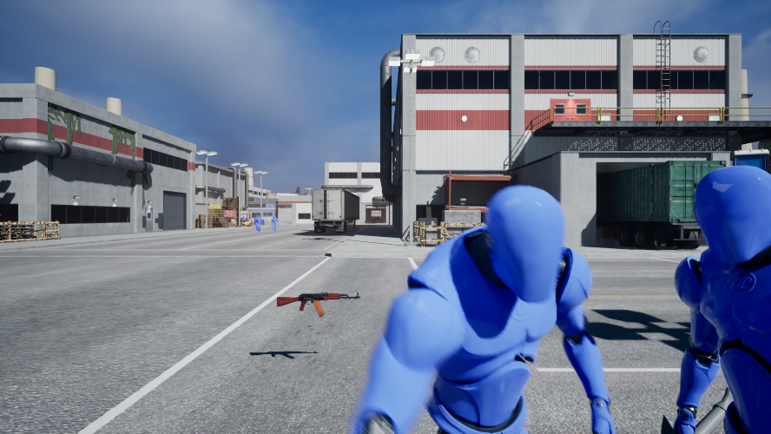 | 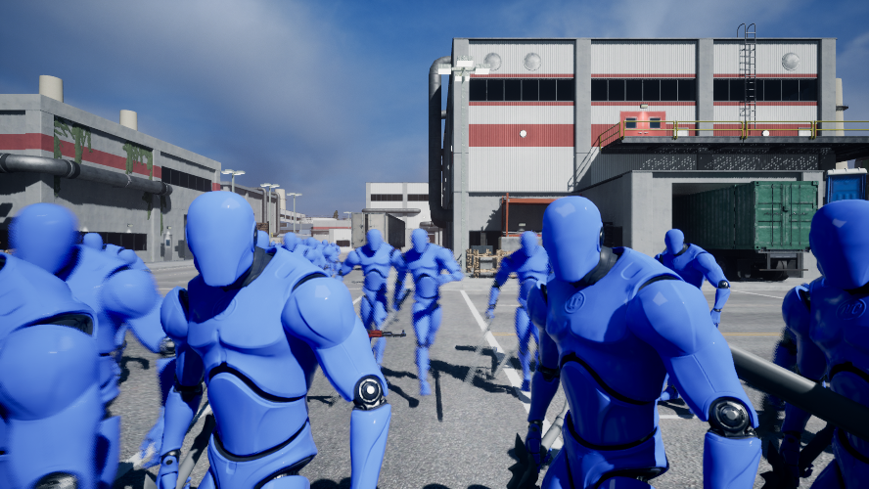
10 敌人：基础容量档 | 160 敌人：压力档

2.2 面试时如何解释这一步
“我没有一开始就优化 AI，而是先用 10~160 的固定矩阵找出容量拐点。40 个左右仍能维持约 60 FPS，80 个开始失守，所以后续用 160 放大问题、用少敌人场景检查基础开销。这让优化目标从‘感觉卡’变成了可复现的预算问题。”

3. 第二阶段：纹理池与纹理驻留治理（已确认收益）

3.1 症状与定位思路
测试中发现纹理池告警并不是全地图稳定出现，而是在特定 FactoryDistrict 区域、视野内资产密集且敌人较多时更容易触发。此时不能直接删除整套场景素材，也不能只扩大 PoolSize；前者风险过大，后者只是把预算问题推迟。
- 用 stat streaming 观察 Streaming Pool、Wanted Mips、Visible/Hidden/Forced 纹理状态。
- 用 ListStreamingTextures 导出驻留纹理，按当前尺寸、Wanted Mips 和占用排序。
- 用 MemReport -full 与 Render Resource Viewer 交叉确认资源是否真的常驻，而不是只看屏幕上是否显眼。
- 在 TP1、TP2、TP3、TP4、TP7 五个固定位置采样，避免只在一个镜头下做结论。
- 优先处理重复出现、分辨率高、屏占比低的纹理，而不是批量改所有材质。
采样点 | Streaming MB | 说明
TP1 | 201.79 | 最高压力区域
TP2 | 111.04 | 中等驻留
TP3 | 79.48 | 较低驻留
TP4 | 67.13 | 较低驻留
TP7 | 166.73 | 次高压力区域

3.2 实际修改
审计结果把目标收敛到植物类 Atlas/树皮贴图。它们在多个区域重复出现，原始分辨率高，但实际镜头中通常只占较小屏幕面积。最终只调整 6 张纹理的最大尺寸，保留 mip 链和纹理流送机制。
纹理组（A/N） | 调整前 | 调整后 | 取舍
PineBark A/N | 2048×4096 | 1024×2048 | 树皮近景可见但非主视觉，降一档
IvyAtlas A/N | 4096×4096 | 2048×2048 | 大面积重复使用，优先降低驻留
PineBranchAtlas A/N | 4096×2048 | 2048×1024 | 枝叶高频重复，屏占比较低

3.3 同条件结果
同一地图、100 敌人、PoolSize 1000 MB、预热 8 秒、采样 30 秒，分别记录 stat streaming 与 MemReport。
指标 | 调整前 | 调整后 | 变化
Streaming Assets | 212.27 MB | 152.27 MB | -60.00 MB / -28.3%
Texture Memory Used | 288.586 MB | 228.906 MB | -59.680 MB / -20.7%
MemReport Resident Texture | 425.228 MB | 365.549 MB | -59.679 MB / -14.0%

准确表述：这组实验能证明纹理驻留和预算压力下降，不能证明“所有纹理池溢出已永久消失”，也没有同镜头画质盲测，因此简历应写成“降低 Streaming Assets 和 Resident Texture 占用”，而不是“彻底解决显存问题且画质无损”。

4. 第三阶段：AI、移动、动画与阴影的多组优化假设

4.1 为什么先提出这些假设
160 敌人下 GT、Movement 和 Animation 同时增长，因此第一轮把问题拆成四类：AI 决策/寻路、CharacterMovement、骨骼动画、动态阴影。为便于验证，代码给每一类都保留了基准开关和统计点。

4.2 已实现的技术手段
- AI 决策：AIController 关闭 Actor Tick，使用一次性 Timer 驱动 Idle/Chase/Attack/Dead FSM；攻击 0.1 s、追击 0.25 s、远距离 0.5 s、空闲 1.0 s，并给首轮决策加入随机错峰。
- 寻路去重：只有没有目标、PathFollowing 已空闲，或目标相对上次路径目标移动至少 150 uu 时才重新 MoveTo，减少微小移动造成的重复请求。
- 移动分级：0~2000 uu 全速；2000~4000 uu 使用 0.05 s 更新间隔；更远使用 0.1 s；攻击状态强制保持高优先级。
- 动画分级：中远距离将骨骼更新间隔设为 0.05/0.1 s，启用 Update Rate Optimization；不可见时只更新 Montage，攻击时恢复完整姿态。
- 阴影分级：超过 3000 uu 关闭敌人动态投影，降低远处骨骼阴影负担。
- 生成错峰：GameMode 每 0.05 s 生成 1 个敌人，避免一帧内集中创建组件、动画和导航对象。

4.3 严格移动分级 A/B：没有收益
组别 | FPS | Frame | P95 | P99 | GT | Move | Anim
A 全速 | 23.98 | 41.768 | 50.070 | 53.866 | 30.941 | 4.250 | 3.430
B 距离分级 | 24.04 | 41.615 | 49.858 | 54.295 | 31.592 | 5.187 | 3.467

三次运行后 FPS 只增加 0.06，GT 反而增加 0.651 ms，Movement 增加 0.937 ms；而且每组都有 31~32 个 SpawnFailures。这说明“按距离简单增大 TickInterval”在当时的 160 敌人场景没有形成可接受收益，样本也受到生成失败和敌人分布影响。

4.4 多组消融为什么先看起来互相矛盾
第一轮未固定随机种子的多组消融中，AllEnabled 只有 25.92 FPS，而关闭 AI 降频后反而达到 30.62 FPS，看起来像“优化越开越慢”。固定随机种子 1337 后，AllEnabled 又达到 33.26 FPS，关闭 AI 降频下降到 22.88 FPS。
实验 | AllEnabled | No AI Throttling | No Animation Opt | No Movement Tier | No Shadow Tier
未固定种子 FPS | 25.92 | 30.62 | 28.68 | 28.04 | 30.49
Seed 1337 FPS | 33.26 | 22.88 | 27.90 | 24.58 | 24.66

- 机械效果确实发生：固定种子时，关闭 AI 降频使 AIDecisions/Frame 从 19.521 增至 56.741，MoveRequests/Frame 从 16.063 增至 52.897。
- 但净收益不稳定：未固定种子与固定种子结论方向相反，RT 也随敌人可见性和聚集程度大幅变化。
- 结论：这些策略可以保留为工程手段，但不能把某一组最好结果直接写成最终性能收益；必须先控制敌人分布，再由 Profile 判断真正大头。

5. 第四阶段：怀疑敌人分布让实验失真

5.1 为什么分布会影响性能结论
如果敌人全部挤在玩家附近，同一时间参与 CharacterMovement、碰撞分离、骨骼动画、阴影和近战检测的对象数量会发生变化。即使敌人总数相同，真正活跃、可见、移动和互相碰撞的数量也不同，因此会把 AI 开关的影响与场景分布混在一起。

5.2 实现的分布与共享目标策略
- 双环槽位：以玩家为中心建立 8 个内圈槽位（半径 250 uu）和 12 个外圈槽位（半径 430 uu），按极坐标等角度生成。
- 最近槽分配：敌人优先选择可导航的最近内圈空槽，内圈满后进入外圈，避免全部以玩家坐标作为同一个 MoveTo 目标。
- NavMesh 投影：每个候选槽位用 120×120×250 的范围投影到导航网格，避开不可达位置。
- 攻击接近点：内圈敌人移动到半径 120 uu 的攻击接近点；到达槽位容差 100 uu 后停止移动并朝向玩家。
- 补位机制：内圈槽位释放时，从外圈选择距离该槽最近的敌人补位，保持围攻流动。
- 共享目标快照：SurroundManager 每 0.25 s 采样玩家位置，玩家移动超过 200 uu 才增加 generation；AIController 读取共享快照，避免每个敌人独立频繁刷新目标。
- 路径去重：共享目标 generation 未变化且路径仍在执行时不重新发起 MoveTo；目标变化至少 150 uu 才刷新路径。
实现边界：当前槽位是等角度双环，没有实现随机噪声扰动；超过 20 个槽位的敌人会退回共享目标追击。面试中不能说成完整的群体避障或 Crowd Manager。

5.3 共享目标与资源预算实验
共享目标导航修正版单次运行把 MoveRequests/Frame 压到 0.62，AI Decision 约 0.075 ms，但该目录没有同条件基线组，因此只能证明“请求数量被抑制”，不能证明净帧率收益。随后又尝试全局更新预算：每 0.5 s 按攻击优先、距离排序，24 个 Full、48 个 Reduced，其余 Background。
组别 | FPS | Frame | GT | RT | Move | Anim | Movement Ticks | Mesh Ticks
Legacy 距离分级 | 46.11 | 21.687 | 21.755 | 9.915 | 4.287 | 3.662 | 129.08 | 162.00
Global 资源预算 | 37.01 | 27.019 | 21.140 | 24.246 | 3.681 | 2.534 | 76.50 | 77.54

- 局部指标下降：Movement/SkeletalMesh Tick 数量确实减少，GT 仅从 21.755 到 21.140 ms。
- 整体结果变差：Frame 从 21.687 增至 27.019 ms，RT 从 9.915 增至 24.246 ms，FPS 从 46.11 降到 37.01。
- 玩法失真：Background 敌人响应变慢，出现“敌人不主动寻路/站着不攻击”的观感，不符合核心玩法。
- 决策：撤回“资源预算已带来收益”的结论，回到 Profile-first；该实现只能作为实验开关，发布前需默认关闭或重新完成三次严格 A/B。
当前代码审计提醒：fpstrueGameMode.h 中 bEnableEnemyUpdateBudget 当前默认仍为 true。现有证据不足以把它作为已完成优化；这是一项待收口的代码/默认值问题，而不是简历亮点。

6. 第五阶段：回撤后改为 Profile-first，重新定位 160 敌人

6.1 为什么改流程
前面的实验一次关闭多个系统、样本分布又不稳定，效率低且容易误判。后续流程改为：先录制 10~20 秒 Insights Trace，在 Timing/Task Graph 中找高耗时父节点和子任务，再只运行两三个针对性诊断组。诊断开关用于证明上限，不直接作为发布方案。

6.2 160 敌人 Trace 的主要结论
GT 子项 | 平均 ms | P95 ms | 判断
GameThread | 27.61 | 30.07 | 整体超出 16.67 ms
EndPhysics / Wait | 9.94 | 12.06 | 最大单项，包含移动/物理任务等待
CharacterMovement | 5.61 | 6.46 | 主要可控热点
EventWait Other | 4.91 | — | 任务同步/等待，需看子任务而非只看名字
TickActors | 4.21 | — | Actor/Component 更新集合
Animation | 3.69 | — | 骨骼动画更新
SyncBodies | 0.96 | — | 物理体同步
AI Decision | 0.076 | — | 不是 GT 最大头
PathFollowing | 0.114 | — | 不是 GT 最大头
Attack Sweep | 0.007 | — | 近战 Sweep 成本很小

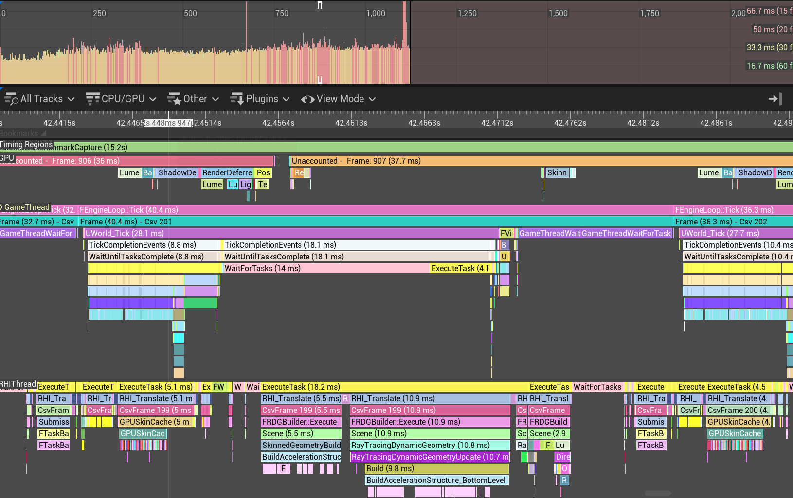
图 1：160 敌人高耗时帧。应沿 UWorld_Tick → TickCompletionEvents/WaitUntilTasksComplete 向下查看任务，而不是把 WaitForTasks 本身当成根因。

6.3 少量诊断消融用于证明上限
诊断组 | Frame | GT | RT | EndPhysics | Move | Anim | 含义
Baseline | 38.057 | 30.809 | 36.885 | 13.176 | 5.552 | 3.496 | 160 压力基线
Movement Tick Off | 32.963 | 16.192 | 32.489 | 7.393 | 0.074 | 2.602 | 移动及其物理依赖是大头
SkeletalMesh Tick Off | 27.491 | 21.375 | 26.632 | 10.061 | 5.117 | 0.244 | 动画影响 GT/RT，但不是唯一瓶颈

重要澄清：16.192 ms 不是“空场景基础 GT”，而是仍有 160 个敌人、仅关闭 CharacterMovement Tick 的诊断结果。它只能说明移动系统的理论上限，不能作为发布数据，也不能说成优化后的最终 GT。

6.4 Profile 后得到的方向
- 继续微调 AI Decision Interval 的边际收益有限，因为 AI Decision 和 PathFollowing 自身远小于 CharacterMovement、EndPhysics 和 Animation。
- 下一步应围绕“多少角色必须每帧移动/更新姿态/参与碰撞”设计可接受的 LOD，而不是让敌人停止寻路或失去攻击响应。
- 所有 WaitForTasks 都必须展开调用树确认等待的任务来源；不能看到等待节点就归因于 Montage、AnimNotify 或换弹。

7. 第六阶段：少敌人重新定位，发现 UMG 轮询成本

7.1 为什么回到少敌人
160 敌人会把移动、物理和动画成本放大，但项目在少敌人稳定战斗时仍有约 15~18 ms 的 GT。为了区分“基础系统成本”和“敌人规模成本”，重新录制少敌人近战帧，结果在代表帧中看到 Slate:Tick/DrawWindows 约 4.1 ms，占 18.2 ms GT 的约 22.5%。
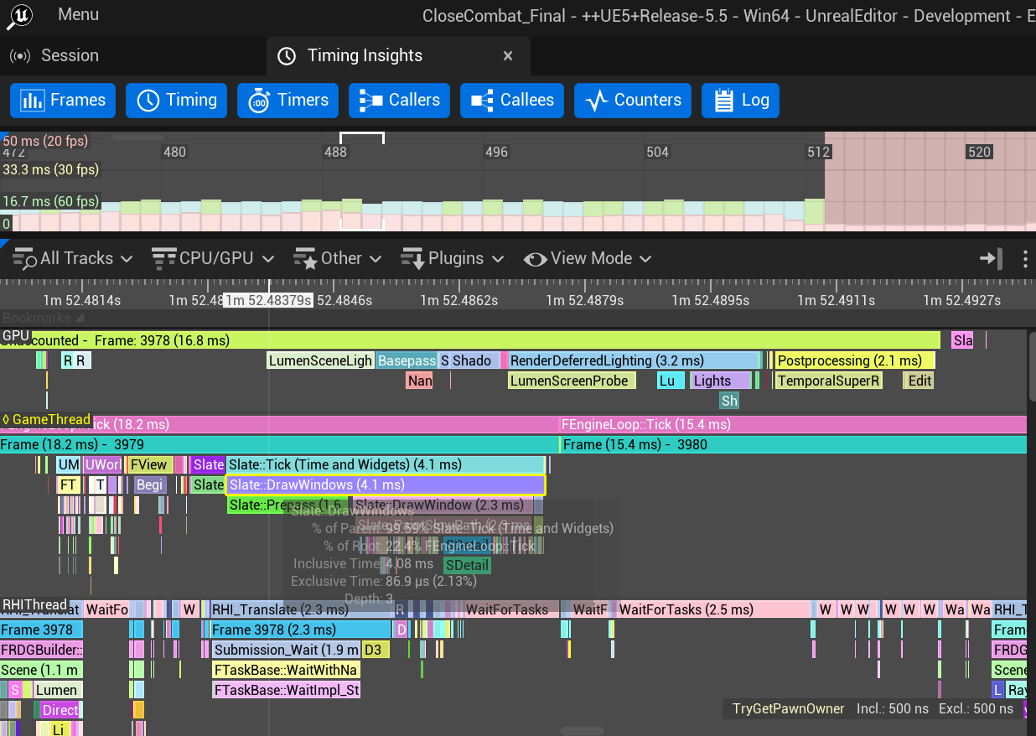
图 2：少敌人优化前代表帧。GT 18.2 ms，Slate/UMG 约 4.1 ms；这是单帧证据，不是 30 秒平均值。

7.2 根因：UMG Property Binding 每帧拉取
原 HUD 的 Text、ProgressBar Percent、Color 等属性绑定到蓝图 Getter。Slate 每次 Prepass/Paint 都可能执行 Getter，Getter 内又会 Get Player Pawn、Cast、Get GameMode/Component、读取数值并格式化文本。即使倒计时只每秒变化、弹药只在开火/换弹时变化、血量只在受伤时变化，UI 仍在每帧轮询。

7.3 优化策略：一次缓存 + Delegate 推送
- 构造阶段：Event Construct 只执行一次 GetPlayerPawn/Cast，缓存 PlayerRef；再缓存 GameMode、HealthRef。
- 时间链路：GameMode::RemainingTime 是唯一数据源；OnRemainingTimeChanged 每秒广播一次，UMG 收到后 ToText(Integer) → TextBlock.SetText。
- 血量链路：HealthComponent::OnHealthChanged 触发 UpdateCurrentHealth；函数调用 GetHealthNormalized，设置 ProgressBar.Percent，并在 <=0.2 时切换低血量颜色。
- 武器链路：Character::OnEquippedWeaponChanged 传出 WeaponComponent；UMG 缓存 WeaponRef，验证有效后绑定 Weapon::OnAmmoChanged。
- 弹药链路：OnAmmoChanged 直接携带 CurrentAmmo/MagazineSize/ReserveAmmo；UMG 更新当前/备用弹药文本，并在 CurrentAmmo<10 时切换文字颜色。
- 初始同步：绑定完成后主动执行一次时间、血量和弹药更新，避免界面先显示 0、等待首个事件才正确。

7.4 实际接线中的问题与修复
问题 | 原因 | 修复
Bind Target 显示 self 并报错 | Target 类型应为 GameMode/HealthComponent/WeaponComponent，而不是 Widget | 从缓存引用的蓝色对象引脚拖出 Bind Event
剩余时间 Set 不上 | 把 TextBlock 当成普通 Text 变量或选择了 TextRenderComponent 节点 | 设计器勾选 Is Variable，从具体 TextBlock 引用拖出 SetText(Text)
受到攻击后所有字变色 | Set Color 的 Target 接成了父容器/错误文本控件 | 颜色只作用于 HealthBar 或指定 Ammo TextBlock
武器开局为空 | 武器是拾取后装备，Construct 时 WeaponRef 可能无效 | 先绑定 Character 装备变化事件，装备后再绑定 OnAmmoChanged
重复绑定风险 | 未来切枪时可能多次绑定旧 Weapon | 单武器当前可用；扩展多武器时先 Unbind 旧引用再 Bind 新引用

7.5 优化后近战快照
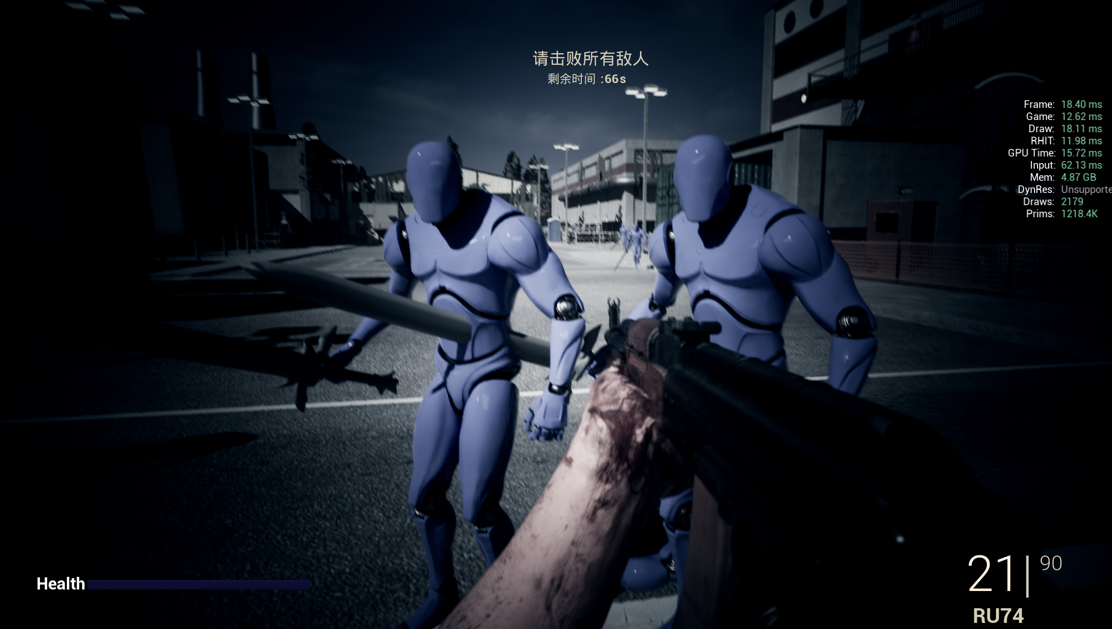 | 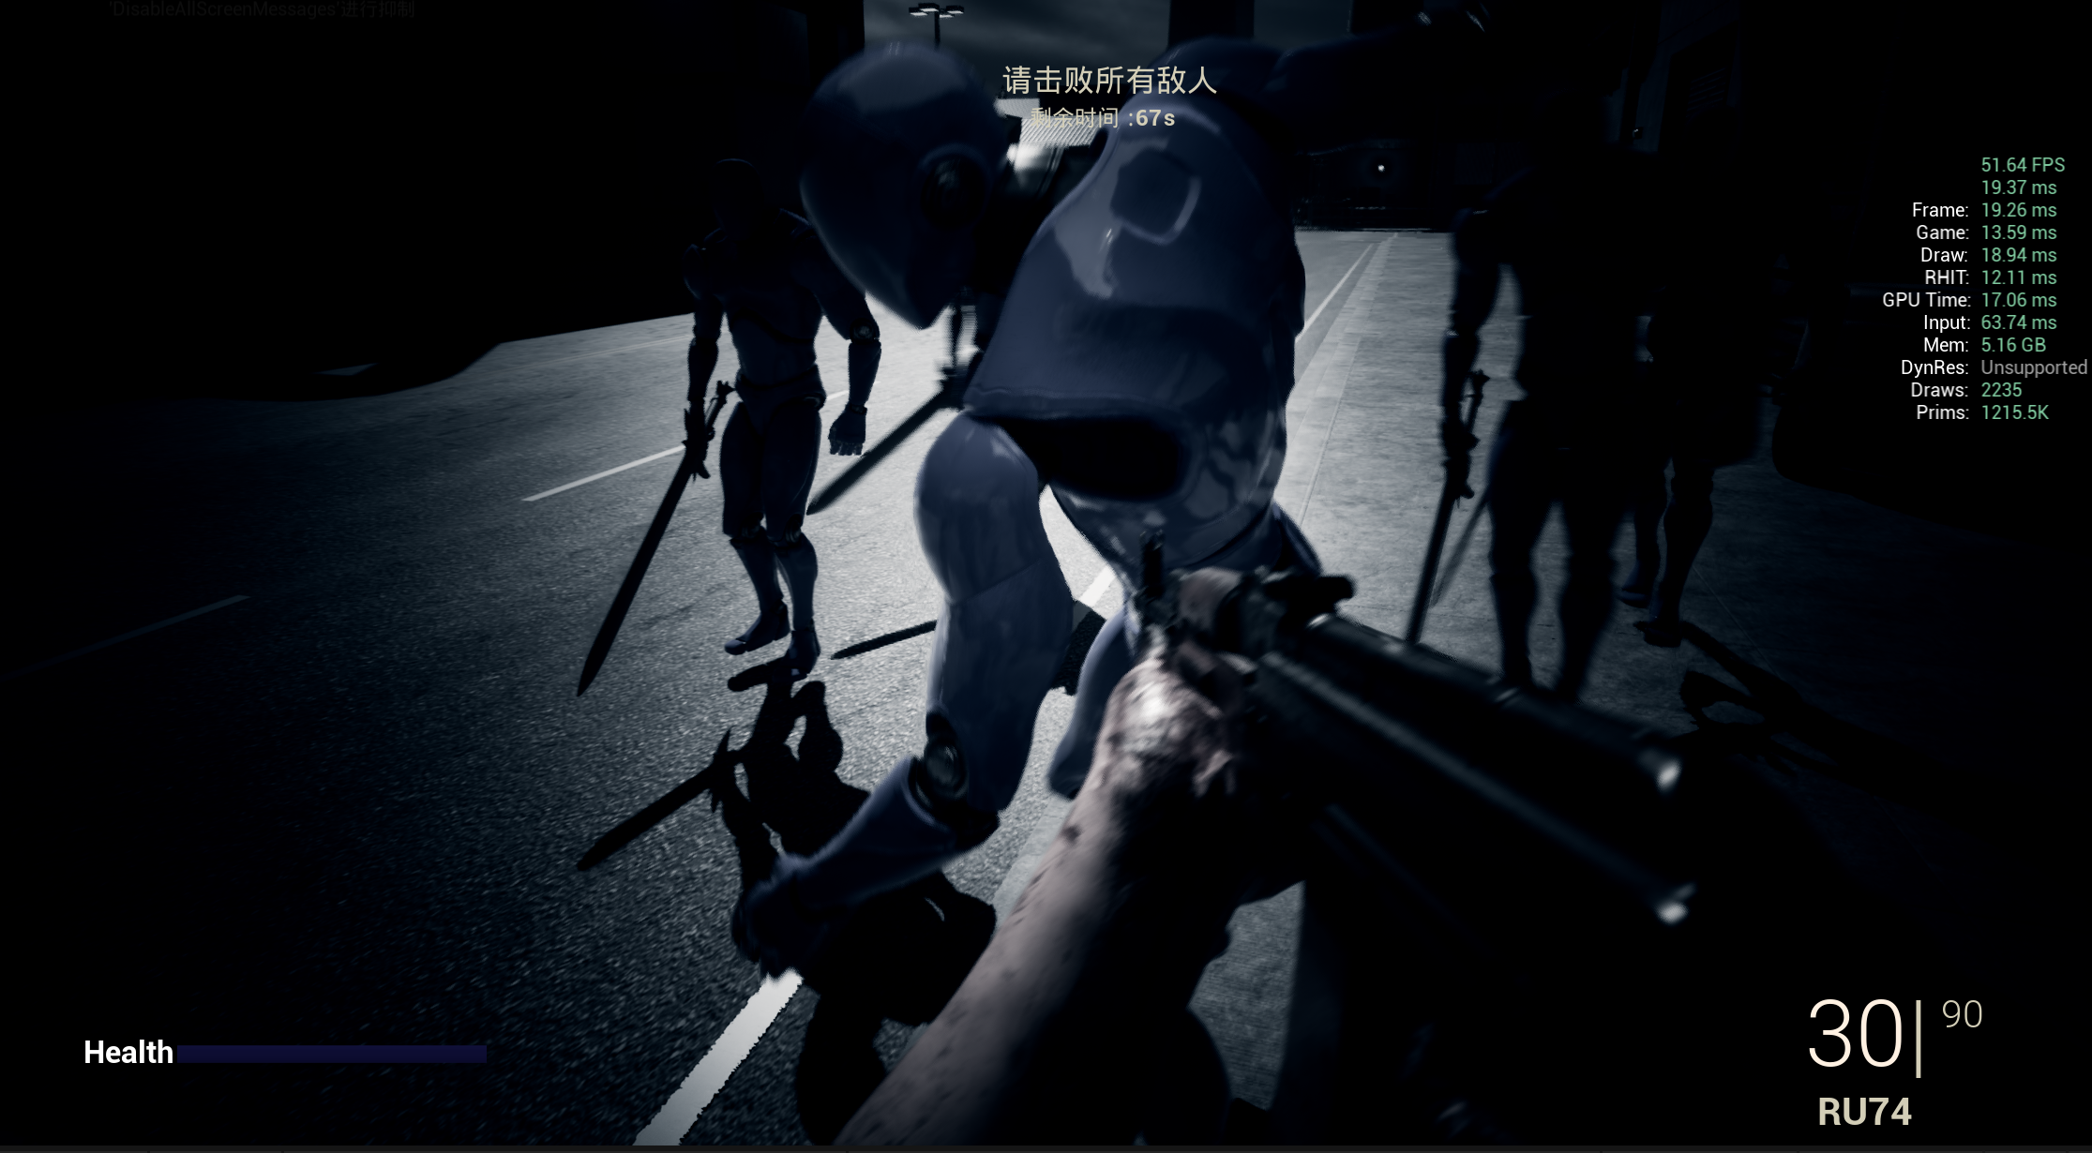
事件驱动后 A：Game 12.62 ms，Draw 18.11 ms | 近战 B：Game 13.59 ms，Draw 18.94 ms，51.64 FPS

样本 | FPS | Frame | Game/GT | Draw | RHI | GPU | Draws | Prims
优化前代表帧 | ≈54.9* | 18.2 | 15.4~18.2 | — | — | 16.8 | — | —
事件驱动后 A | ≈54.3* | 18.40 | 12.62 | 18.11 | 11.98 | 15.72 | 2179 | 1218.4K
近战后 B | 51.64 | 19.26~19.37 | 13.59 | 18.94 | 12.11 | 17.06 | 2235 | 1215.5K
密集近战后 C | 54.65 | 18.23 | 7.46 | 17.94 | 10.28 | 16.72 | 1948 | 1456.8K

* FPS 为截图单帧 FrameTime 的近似换算，不是统计区间平均。对比说明：少敌人代表帧的 Game/GT 从 15.4~18.2 ms 降到 12.62~13.59 ms，约下降 12%~31%；但总帧时间仍由 Draw 18.11~18.94 ms 限制，因此 FPS 没有按 GT 降幅同比提升。
正确结论：这组证据足以说明 UI 事件驱动降低了代表帧的游戏线程开销，并出现了瓶颈向 Draw/渲染侧转移；它还不是严格 30 秒、三次重复、带 P95/P99 的最终 A/B。

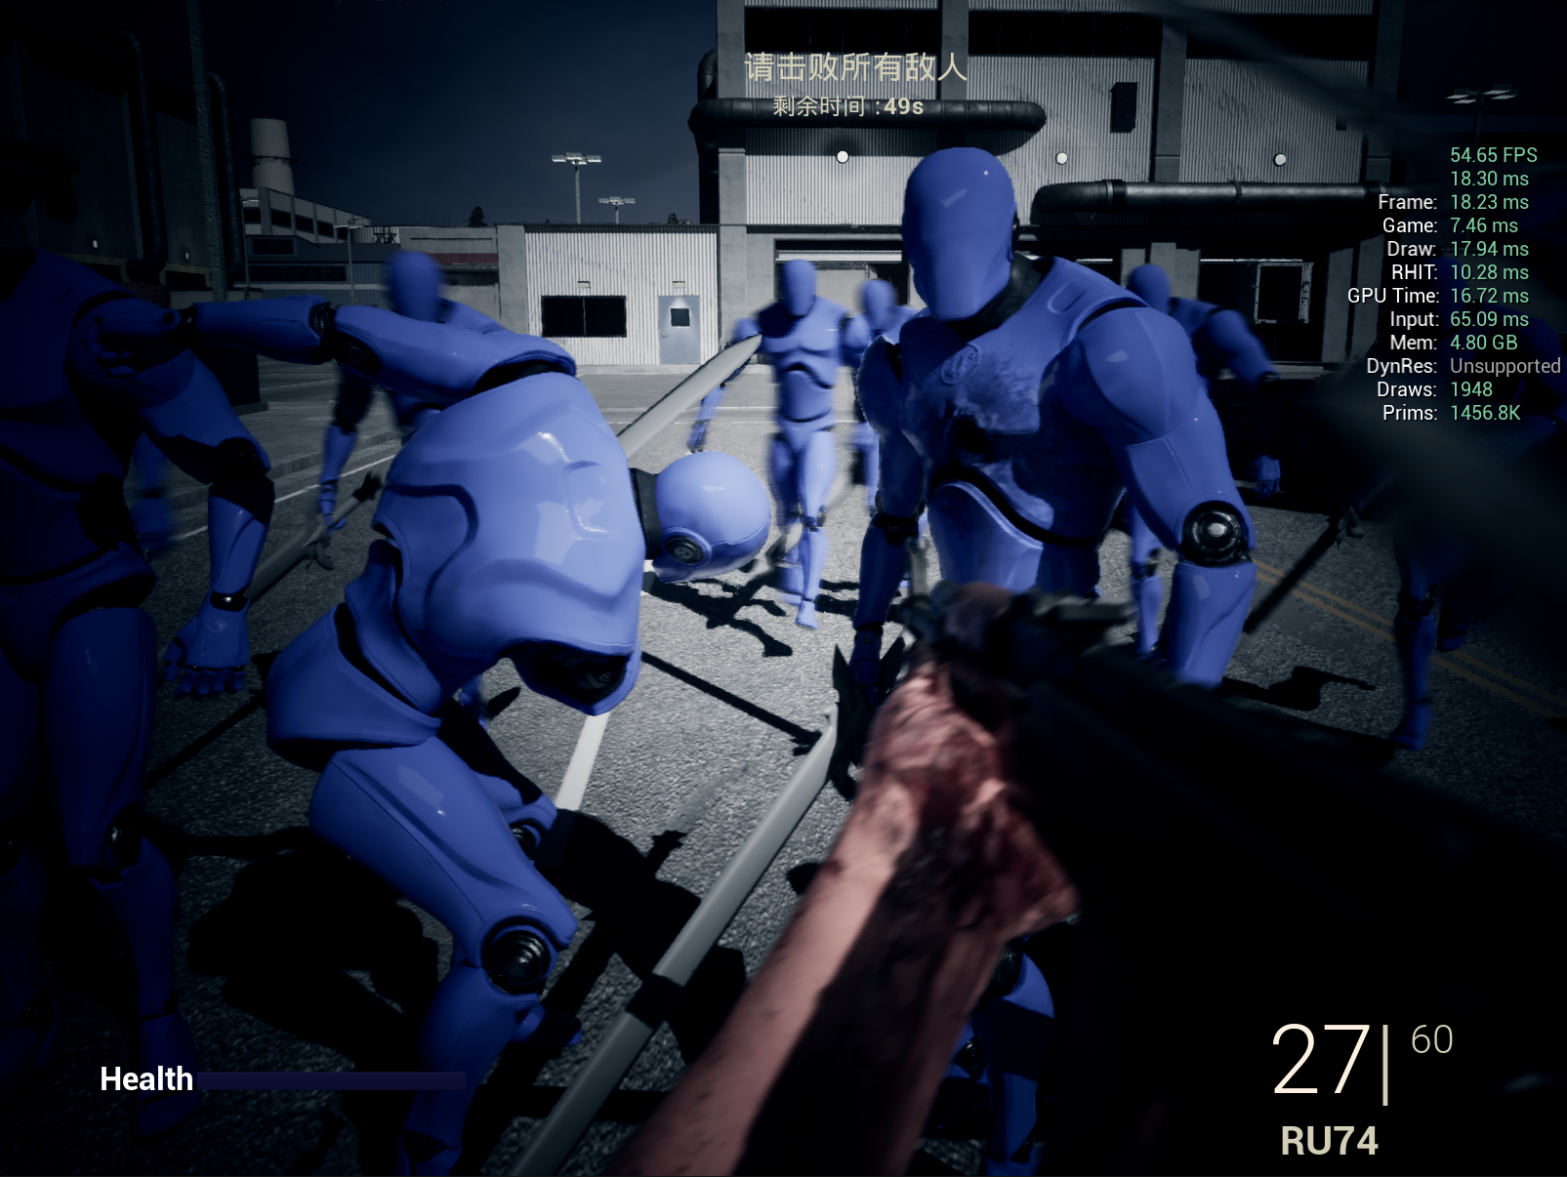
图 5：UMG 事件驱动后的密集近战实机快照。单帧为 54.65 FPS、Frame 18.23 ms、Game 7.46 ms、Draw 17.94 ms、RHIT 10.28 ms、GPU 16.72 ms。它证明优化后 HUD、近战和状态更新可以同时工作，但不替代区间平均与 P95/P99。

7.6 关于 WaitForTasks/WinPumpMessages 的纠错
早期曾怀疑换弹 Montage 或 AnimNotify 造成 300 ms WaitForTasks。重新查看调用树后，长帧同时出现 WinPumpMessages 和 RHIThread WaitForTasks，更像编辑器窗口消息、焦点切换或线程同步停顿。由于没有展开到具体动画任务，不能把它归因于换弹或受击通知。该长帧只保留为异常样本，不计入 UI 优化收益。

8. Draw / RenderThread / RHIThread 专项定位与治理

8.1 为什么在 UMG 之后转向 Draw/RHI
UMG 事件驱动后，最新稳定 CSV 区间中 Game Thread 平均约 4.69 ms，而 Render Thread 平均约 14.27 ms，已经贴近 Frame 平均 14.77 ms；GPU 平均约 8.37 ms。工程判断因此从“继续压玩法线程”切换为“先定位渲染提交为何占满帧预算”。这一步不是凭 stat unit 的某个瞬时值决定，而是先用区间数据选择线程，再用 Insights 解释该线程内部成本。
指标/范围 | 准确含义 | 不能误读为
Draw | CPU Render Thread 一帧耗时 | Draw Call 数量
RHIT | RHI Thread 翻译、提交命令及等待依赖的时间 | GPU 执行时间
GPU | GPU 完成当前帧渲染工作所需时间 | CPU Render Thread
RT | 本文只表示 Render Thread | 硬件 Ray Tracing；后者统一写“硬件光追”
FDrawSceneCommand | 渲染场景命令的上层统计范围 | 一个可以直接替换的小函数

8.2 Profile-first：先选代表区间，再展开调用树
- 先在 Frames 轨道选择稳定战斗区间，排除加载、暂停、切换焦点、生成峰值和编辑器窗口阻塞。
- 从稳定区间中选择接近 P95 的代表帧，不只挑最高尖峰，也不只挑最好看的帧。
- 先比较 Frame、GameThread、RenderThread、RHIThread 和 GPU，确认谁最接近整帧时间；再展开该线程的父子调用树。
- 看到 WaitForTasks 时继续向下找被等待任务。等待节点是同步点，不是根因，不能直接归因于输入、换弹或 AnimNotify。
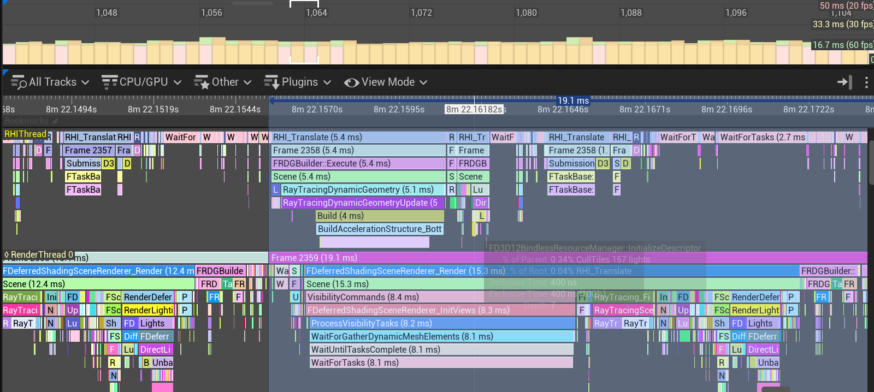
图 6：Draw/RHI 代表帧。Render Thread 的 FDrawSceneCommand 约 16.7~18.8 ms；RHI 侧可见动态光追几何更新与 BLAS Build。父子范围存在包含关系，不能把各层耗时相加。
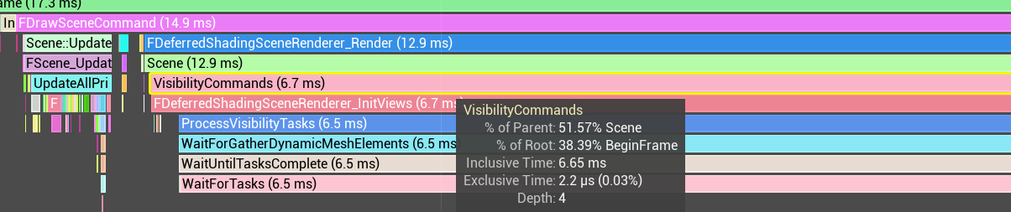
图 7：可见性调用树。VisibilityCommands 约 6.7~8.4 ms，ProcessVisibilityTasks 约 6.5~8.2 ms，WaitForGatherDynamicMeshElements 约 6.5~8.1 ms，说明 Render Thread 正等待可见性与动态网格收集任务完成。

8.3 代表帧中的两条关键调用链
Render Thread 调用链：
RenderThread Frame / BeginFrame
-> FDrawSceneCommand 约 14.9-18.8 ms
-> FDeferredShadingSceneRenderer_Render
-> InitViews / VisibilityCommands 约 6.7-8.4 ms
-> ProcessVisibilityTasks 约 6.5-8.2 ms
-> WaitForGatherDynamicMeshElements 约 6.5-8.1 ms
-> WaitUntilTasksComplete / WaitForTasks
这条链说明可见性判断与动态网格收集是明确候选。WaitForGatherDynamicMeshElements 表示后续绘制依赖并行任务结果，并不等于 Render Thread 空转。14.9~18.8 ms 是父范围，6.7~8.4 ms 是其内部子范围，不能相加。
RHI Thread 调用链：
RHI_Translate / FRDGBuilder::Execute
-> Scene
-> RayTracingDynamicGeometry
-> RayTracingDynamicGeometryUpdate 约 5.0-5.1 ms
-> BuildAccelerationStructure_BottomLevel
-> Build 约 4.0-4.3 ms
该链表明动态骨骼网格进入硬件光追场景后会更新动态几何并重建 Bottom-Level Acceleration Structure。它是 RHI 侧的重要候选，但一帧证据只能用于提出假设，不能直接宣称关闭骨骼光追已经获得收益。

8.4 埋点、采样和对比的完整执行流程
- 冻结环境：同一 Development 独立进程、同一地图、1600×900、关闭 VSync、相同画质、同一机位和同一敌人随机种子。
- 选择负载：20 敌人用于看基础提交成本，80 敌人用于看可见角色和动态几何增加后的增长斜率。
- 预热 5~10 秒：避开资源加载、首帧 Shader/PSO 创建和对象集中生成。
- 录制 5~10 秒稳定区间，每组重复三次；CSV 统计 Frame/GT/RT/RHI/GPU 的 Avg、P95、P99，Insights 保存代表帧调用树。
- 单变量原则：每次只改变一个候选因素。机位、敌人数、光照或画质同时变化时，该组不能与基线直接比较。
- 功能回归：同时验证拾取、射击、命中、敌人动画、阴影、反射和死亡布娃娃，防止用玩法或画质退化换取数字。
配套统计与控制台命令：
stat unit
stat RHI
stat SceneRendering
stat InitViews
r.MeshDrawCommands.LogDynamicInstancingStats 1
其中 stat unit 判断帧受哪条线程限制；stat RHI 查看 Draw Calls、Primitive 等提交规模；stat InitViews 和 SceneRendering 辅助解释可见性；动态实例化日志只说明兼容的 Mesh Draw Command 是否被合并，不能单独当作端到端收益。

8.5 三个证据驱动的治理假设
假设 | 证据 | 验证动作 | 通过条件
A 可见 Primitive/动态网格收集过高 | VisibilityCommands 与 WaitForGatherDynamicMeshElements 较高 | 检查 Bounds、Mobility、Cull Distance；对重复静态物体做区域化 ISM/HISM/HLOD | RT P95/P99 下降，画面与碰撞无回退
B 材质 Section/状态差异增加提交 | 场景 Draws 约 1900~2200；Building_TypeC_C 有 11 个材质槽 | 检查每个 LOD 的 Section、未使用槽、材质父类和 Static Switch；验证动态实例化 | Draw Calls 与 FDrawSceneCommand 同向下降
C 骨骼硬件光追动态几何更新 | RHI 出现 RayTracingDynamicGeometryUpdate 与 BLAS Build | 临时 A/B r.RayTracing.Geometry.SkeletalMeshes 1/0 | RHI/RT P95/P99 稳定下降且反射/阴影可接受

8.6 静态场景合批与材质 Section：能做什么，不能做什么
- 只处理重复、静态、无需独立交互的托盘、路灯、围栏、管道小件等对象；先核对 Static Mesh、材质、Mobility、阴影和碰撞配置是否一致。
- 同类对象优先改为 ISM/HISM、Foliage 或 PCG 实例化，并按空间区域拆组。一个跨全地图的大 HISM 会扩大 Bounds，使整组更容易持续可见。
- 远距离厂房模块可用 HLOD 或小范围 Merge Actor；不能把整张地图合成一个大网格，否则会破坏遮挡剔除、LOD、光照和碰撞粒度。
- HISM 的收益是减少 Actor/Component 和兼容状态下的提交，不保证所有实例只剩一个 Draw Call；不同材质、LOD、Vertex Factory 和渲染状态仍会拆分命令。
- 材质槽不等于实际 Draw Call，但每个可见 Section 都可能形成独立提交。检查 Building_TypeC_C 时应查看各 LOD 的 Section，而不是只数 11 个材质槽。
- 材质图集可能减少 Section，但会增加纹理尺寸、UV 管理和显存压力；必须与已完成的纹理驻留治理一起验收。

8.7 骨骼敌人和硬件光追：单变量验证，不做错误合批
活体敌人依赖独立 Skeletal Mesh、Montage、骨骼命中和死亡布娃娃，不能用 ISM/HISM 直接替换。Animation Sharing、Update Rate Optimization 或 Significance 能降低动画评估/更新成本，但不会自动把多个骨骼网格合成一个 Draw Call，因此动画优化与渲染提交优化必须分开回答。
基线：r.RayTracing.Geometry.SkeletalMeshes 1
候选：r.RayTracing.Geometry.SkeletalMeshes 0
该 A/B 只用于验证动态骨骼 BLAS 成本，保持敌人数、机位、动画、灯光和画质一致。若 RHI/RT 没有稳定改善，回到 Visibility 与 Section 数量继续排查；若改善明确，再选择“敌人不参与硬件光追”“性能档关闭”或 LOD Bias，而不是直接改全局默认值。r.RayTracing.Geometry.SupportSkeletalMeshes 属于启动期只读配置，不用于运行时 A/B。

8.8 第一轮 20 敌人渲染 A/B 结果

测试条件：当前同一 Development 构建，Demonstration 地图，20 敌人，1600×900，关闭 VSync，固定随机种子 1337，预热 5 秒、采样 5 秒；Baseline、Skeletal RT Off、Enemy RT Off、Enemy Shadow Off 各运行两次。该轮属于方向验证，尚未满足本章定义的三次重复最终验收。

Baseline：GPU 8.38 ms；RayTracingDynamicGeometry 0.17 ms；RayTracingScene 0.23 ms；ShadowDepths 0.97 ms；ShadowProjection 0.15 ms。

Skeletal RT Off：GPU 8.23 ms；RayTracingDynamicGeometry 0.17 ms；RayTracingScene 0.23 ms；ShadowDepths 0.99 ms；ShadowProjection 0.15 ms。

Enemy RT Off：GPU 8.06 ms；RayTracingDynamicGeometry 0.17 ms；RayTracingScene 0.22 ms；ShadowDepths 0.94 ms；ShadowProjection 0.15 ms。

Enemy Shadow Off：GPU 7.62 ms；RayTracingDynamicGeometry 0.16 ms；RayTracingScene 0.22 ms；ShadowDepths 0.73 ms；ShadowProjection 0.12 ms。

结果解释：关闭全部骨骼光追或只关闭敌人光追后，CSV 中 RayTracingDynamicGeometry 与 RayTracingScene 没有稳定下降，因此当前 20 敌人样本不支持把“关闭骨骼光追”直接保留为产品优化。但 CSV 的 GPU 分类不能替代 Insights 中 RHIThread 的 RayTracingDynamicGeometryUpdate 与 BLAS Build；160 敌人旧 Trace 的热点仍然成立，后续需用同条件 Insights Trace 复核。

敌人阴影结论：关闭敌人 Cast Shadow 后，ShadowDepths 约从 0.97 ms 降至 0.73 ms，ShadowProjection 约从 0.15 ms 降至 0.12 ms，说明对象级阴影治理方向有效。GPU 总差值约 0.76 ms，但其中只有约 0.24 ms ShadowDepths 和约 0.03 ms ShadowProjection 可直接归入对应阴影事件，其余差值不能过度归因。

测量边界：RenderThread、Draw Calls 与 Primitives 在不同运行间波动较大，而且四组由两个批次采集，不能用 CPU/Draw 差值作严格对象归因。下一步应补 0 Enemy / 20 Enemy 对照、环境重复静态物区域化 ISM/HISM 审计，以及骨骼光追的同条件 Insights 复核。

8.9 验收、回退与当前结论
类别 | 验收内容
性能 | Render Thread P95/P99 稳定下降；RHI 或 Draw Calls 与假设方向一致
稳定性 | 三次重复差异超过测量噪声，不依赖单个最好看的瞬时帧
画面 | 材质、阴影、反射、LOD 和遮挡切换无明显退化
玩法 | 碰撞、拾取、射击命中、敌人动画和死亡布娃娃正常
资源 | 合批没有用更大纹理、过大 Bounds 或额外常驻资源换取表面收益
回退规则：Draw Calls 下降但 RT/GPU 回退、合批后 Bounds 过大导致更多物体常驻可见、或关闭骨骼光追破坏关键表现，都属于负优化。RHIThread 通常反映上游场景提交和动态几何，不能通过随机修改线程/队列 CVar“治理”。
当前可以确认：CSV 和 Insights 已把瓶颈缩小到 Render Thread 的可见性/动态网格收集，以及 RHI 的动态骨骼光追几何更新。20 敌人两次重复初测已完成：骨骼/敌人光追开关未在 CSV GPU 分类中产生稳定收益，敌人阴影则出现明确的 ShadowDepths 与 ShadowProjection 下降。静态实例化、材质 Section 精简、三次重复和同条件 Insights 复核仍未完成，因此只把阴影写成已验证方向，不把整套 Draw/RHI 治理写成最终收益。

8.10 Significance 双层评分、权重与后处理
今日设计目标：继续使用已接入的 Significance Manager，但把“玩法重要性”和“渲染重要性”拆开。当前单一距离分数同时控制 AI、CharacterMovement、动画与阴影；如果直接把距离改成视锥判断，离屏敌人的 AI/移动也会降级，敌人位置、碰撞和可见数量随之变化，会污染 Draw、阴影和 GPU A/B。分层的目的不是增加系统复杂度，而是让每次实验只改变一个成本域。

8.10.1 两层职责与必须记录的指标
层 | 评分输入 | 后处理输出 | 验收指标与污染边界
Gameplay | 战斗/攻击硬保底；二维距离；威胁度；最近受击或造成伤害 | AI 决策频率、CharacterMovement Tick、追击/寻路更新 | AI Decision、MoveRequests、CharacterMovement、GT、攻击成功率、敌人空间分布。做渲染实验时本层参数冻结。
Render | 扩张视锥；屏幕投影面积；最近在屏时间；距离兜底 | 动画更新率、Skeletal LOD（OverrideMinLOD）、Cast Shadow；后续才考虑粒子和 RT 可见性 | Animation、Mesh Tick、各 LOD 数量、Shadow Caster 数、Draws/Primitives、ShadowDepths、RT/GPU 与画质。不得反向改变 AI/移动。
每帧/每轮还要输出可解释的计数：Gameplay Full/Reduced/Background 数量、Render Full/Reduced/Background 数量、LOD0/1/2 数量、投影敌人数，以及因 Combat、Frustum、RecentVisible、Budget 被提升或降级的数量。只有性能指标而没有对象分布，无法判断收益来自算法还是场景恰好不同。

8.10.2 重要性权重如何起步
Gameplay 第一轮保持现状：攻击中、攻击窗口内或已进入近战范围直接 Full；其他敌人仍按距离划档。不要在验证视锥渲染分层时同时调整 AI 决策倍率和 Movement Tick，否则 CPU、敌人分布、Draw 与阴影会一起变化。
RenderScore 初始公式（各项先归一化到 0～1）：0.45 × Frustum + 0.30 × ScreenCoverage + 0.15 × RecentOnScreen + 0.10 × Distance。建议初始阈值为 Full ≥ 0.70、Reduced ≥ 0.30、其余 Background。权重是待验证的起始假设，不是经验常数；视锥负责“是否可能贡献当前画面”，屏占比决定画质价值，最近可见避免转身闪变，距离只作视锥边缘和暂时无投影数据时的兜底。
硬保底必须先于加权：正在攻击、处于攻击窗口、玩家近身、最近受击/造成伤害，以及剧情或瞄准锁定对象直接 Render Full。这样权重只能在普通敌人之间排序，不能把近身威胁对象误降级。

8.10.3 后处理策略
- 视锥扩张：在真实视锥外增加约 10%～15% 边界，避免刚进入屏幕的敌人才开始恢复骨骼与阴影。
- 时间宽限：离开屏幕后保留约 0.5 秒 RecentOnScreen；升档立即，降档延迟。
- 滞回阈值：Full 可用进入 0.75、退出 0.60；Reduced 可用进入 0.35、退出 0.20，并设置约 0.5 秒最短驻留时间，防止边界抖动。
- 全局预算：先按后处理后的 RenderScore 稳定排序，再限制 Full Animation 初始 8～12 个、动态阴影初始 3～5 个；同分时用稳定 ID/注册顺序，避免每轮换人。预算值要通过画质与 P95/P99 调整。
- 线程与副作用：评分阶段只读取已缓存的视图/战斗事实并计算分数；修改 Tick、OverrideMinLOD、SetCastShadow 等 UObject/Component 状态放在 Sequential PostSignificance 或 GameMode 的 Game Thread 汇总阶段，而且只在档位发生变化时应用。
- 更新节奏：第一轮继续使用现有 0.25 秒 Significance 更新周期，不与视锥/权重改动同时调频；视觉不稳定时再单独 A/B 0.10～0.20 秒。
推荐处理链：Game Thread 缓存视图和战斗事实 → SignificanceManager 更新 → 分别计算 GameplayScore/RenderScore → 应用硬保底 → 滞回与时间宽限 → 全局预算稳定排序 → 仅在状态变化时应用 GameplayTier/RenderTier。

8.10.4 同一个敌人能否注册两次
同一个 Enemy Actor（同一个 UObject 指针）不能向 UE 5.5 的 Significance Manager 注册两次。ManagedObjects 以 UObject* 为键；第二次 RegisterObject 即使使用不同 Tag，也会触发 already added 的 ensure/warning，删除新的 ObjectInfo 并返回。代码证据位于 Engine/Plugins/Runtime/SignificanceManager/Source/SignificanceManager/Private/SignificanceManager.cpp 的 RegisterManagedObject。
Actor 与它的 SkeletalMeshComponent 是两个不同 UObject，技术上可以分别注册；也可以创建两个代理 UObject，但这会增加注册/注销、生命周期、更新顺序和调试成本，不作为默认方案。当前项目建议敌人只注册一次，在敌人侧保存 GameplayScore、RenderScore、GameplayTier、RenderTier 和 ReasonFlags。插件中的单一 float 可继续表示基础/玩法重要性；渲染分数在 Sequential 回调或 GameMode::UpdateEnemySignificance() 的同一轮内存汇总中计算和排序，无需第二次注册。只有确实需要独立 Tag 查询或独立全局预算时，再考虑自定义 SignificanceManager 或代理对象。

8.10.5 不污染指标的实施与消融顺序
- A：只加入 RenderScore、视锥扩张、RecentOnScreen、滞回和调试计数，不改变任何运行时质量；验证分类稳定性和管理器自身开销。
- B：只让 RenderTier 驱动 Skeletal LOD（UE 5.5 使用 OverrideMinLOD），Gameplay 参数、动画频率和阴影保持不变；比较 LOD 分布、Draws/Primitives、RT/GPU 与画质。
- C：回到 B 的同一基线，只让 RenderTier 驱动动画更新率；比较 Animation、Mesh Tick、GT/RT/GPU 与近景动画质量。
- D：回到同一基线，只让 RenderTier 驱动敌人阴影预算；比较 Shadow Caster 数、ShadowDepths、ShadowProjection、GPU 与阴影跳变。
- E：单项均通过后再组合候选配置，至少三次同条件采集 Avg/P95/P99，并记录各档位/LOD/阴影对象数量。组合收益不能直接等于单项收益相加。

8.11 性能指标与优化验证总台账
本节是当前项目性能证据的统一入口。不同日期、版本、敌人数和采样窗口的数据只用于各自结论，不能跨版本直接相减。状态口径如下：严格收益＝同条件量化收益已成立；因果上限＝关闭功能确认了成本来源但不可上线；方向证据＝事件或代表帧方向明确但重复次数/批次不足；结果冲突＝不同批次方向相反；负优化/已回撤＝目标局部指标改善但端到端回退；已实现待验＝代码存在但没有合格 A/B；未实现/未验证＝仅有设计或热点假设。

8.11.1 指标字典与当前基准
指标域 | 核心指标 | 当前项目数据 | 正确解读/验收
吞吐与尾帧 | FPS、FrameTime、P50/P95/P99/Max | 旧固定矩阵 10→160 敌人：FPS 62.84→35.83，Frame 15.914→27.907 ms，P99 21.244→34.273 ms。 | FPS 看吞吐，P95/P99 看卡顿。旧容量矩阵是规模曲线，不是当前代码优化前后；异常 Max 要结合加载、焦点和采样边界过滤。
Game Thread | GameThreadTime、TickActors | 160 敌人 Trace：GT 平均 27.61 ms、P95 30.07 ms；定向消融 Baseline GT 30.809 ms。 | 两个数字来自相关但不同统计入口；用于确认 GT 超预算，不互相相减。
任务与同步等待 | EndPhysics、EventWait、WaitForTasks、TaskGraph Worker | EndPhysics 平均 9.94 ms、P95 12.06 ms；其他 EventWait 平均 4.91 ms；代表帧 WaitForTasks 9.362 ms。 | Wait 是依赖点，不是根因。必须展开被等待任务；当前证据显示 Worker 同时受 Movement、动态光追、阴影和 RDG 任务竞争影响。
玩法 CPU | CharacterMovement、Animation、AI Decision、PathFollowing、Attack Sweep | 160 Trace：Movement 5.61/P95 6.46 ms；Animation 3.69/P95 4.19 ms；AI 约 0.08 ms；PathFollowing 约 0.11 ms；Sweep 约 0.007 ms。 | Movement 与 Animation 是主要可控项；后三项在当前 Trace 中不是第一优先级。
Render Thread / Draw | RenderThreadTime、FDrawSceneCommand、RenderOther | 少敌人 CSV：RT 平均 14.27 ms、Frame 14.77 ms；160 Trace 的 RT Critical Path 约 32.27 ms。 | stat unit 的 Draw 是 CPU Render Thread 时间，不是 Draw Call 数；跨敌人数/版本只用于瓶颈定位。
可见性与提交 | VisibilityCommands、WaitForGatherDynamicMeshElements、Draw Calls、Primitives | 三帧代表样本：Visibility 5.3～8.0 ms，WaitForGather 5.1～7.8 ms；旧矩阵 Draws 1659→3458，少敌人当前样本约 1954。 | 父子节点不能相加。Draw/Prims 必须和 RT P95/P99 同向变化，才能证明合批或剔除有效。
RHI 与硬件光追 | RHIT、RayTracingDynamicGeometryUpdate、BLAS BottomLevel Build | 160 Trace：BLAS Build 约 9.86 ms，动态光追实例收集约 2.35 ms；三帧中动态几何更新约 4.5～5.2 ms、Build 约 4.0～4.5 ms。 | Insights 线程事件与 CSV 的 GPU/RayTracing 分类不同；必须在同一工具、同条件内比较。
GPU 与主要 Pass | GPUTime、ShadowDepths、ShadowProjection、Lumen、BasePass、Post | 160 Trace GPU 约 13.67 ms：ShadowDepths 2.78、Lumen Lighting 1.56、Screen Probe 1.39、Skinned BLAS 1.43 ms；20 敌人当前 Baseline GPU 8.38 ms。 | GPU 低于 RT 时不是整帧关键路径，但单个 Pass 仍可优化；总 GPU 差值不能全部归给某个事件。
敌人阴影 | Shadow Caster 数、ShadowDepths、ShadowProjection、Shadow Draw Calls | 20 敌人 Baseline 约 0.97/0.15 ms；Enemy Shadow Off 约 0.73/0.12 ms。 | 约 0.24+0.03 ms 可直接归入阴影事件；GPU 总差约 0.76 ms 的其余部分受批次噪声影响。
CSV 光追分类 | GPU/RayTracingDynamicGeometry、GPU/RayTracingScene | 20 敌人 Baseline 约 0.17/0.23 ms；全部骨骼 RT Off 仍约 0.17/0.23 ms。 | 当前 CSV 未显示稳定响应，不能否定 160 敌人 Insights 热点；需要同条件 Insights 复核。
内存与流送 | Physical、GPU Memory、Streaming Assets、Texture Memory、Resident Texture、Wanted Mips | 旧容量矩阵 GPU Memory 2928→3745 MB、Physical 3513→3693 MB；六张纹理调整后 Streaming Assets -60.00 MB、Resident Texture -59.679 MB。 | 区分进程工作集、UE 分配器保留页、纹理驻留和 GPU 预算；不能把某一项下降写成全部内存下降。
生命周期 | Enemy Actor、UObject、Movement/Animation、GC/Working Set | 80 敌人回收后：Actor 80→0，UObject 50763→49876，GT 18.110→5.444 ms；进程物理内存没有同步下降。 | 证明对象退出更新链并被销毁；不证明分配器立即把物理页归还操作系统。
Input | stat unit Input、Exclusive/GameThread/Input、PlayerInput/EnhancedInput | 端到端 Input 约 62～68 ms；真实 CPU Input 平均 0.0124 ms、P95 0.0153、P99 0.0258、Max 0.0840 ms。 | 前者是输入采样到 Present/VBlank 的流水线延迟；后者证明输入代码当前不是 CPU 瓶颈。
工作量与分布 | Enemy Count、Decision/MoveRequests、Movement/Mesh Ticks、Gameplay/Render Tier、LOD、Shadow Caster | 现有数据已记录敌人数、AI 决策、MoveRequests、Movement/Mesh Tick；双层 Tier、LOD 数和 Shadow Caster 计数尚待接入。 | 性能数据必须伴随对象分布，否则无法判断收益来自算法还是敌人位置/可见性改变。

8.11.2 CPU、玩法、动画与调度验证台账
方向/方案 | 量化证据 | 验证状态 | 结论与边界
容量矩阵（10/20/40/80/160） | 固定条件下记录 FPS、Frame、P95/P99、GT/RT/GPU、Move、Anim、Draws 和内存；40 敌人约 61 FPS，80 开始失守。 | 已验证基线 | 作为规模曲线与回归基准；不能与后续不同版本直接计算收益。
CharacterMovement Tick Off | Frame 38.057→32.963 (-5.094 ms)；GT 30.809→16.192 (-14.617)；Movement 5.552→0.074；EndPhysics 13.176→7.393。 | 因果上限 | 确认 Movement/物理依赖是主要 CPU 来源；关闭移动破坏玩法，只用于确定优化上限。
SkeletalMesh Tick Off | Frame 38.057→27.491 (-10.566 ms)；GT -9.434；RT -10.253；GPU -2.806；Animation 3.496→0.244。 | 因果上限 | 确认骨骼更新跨 GT/RT/GPU；不能作为发布配置，也不能把全部差值等同于 AnimBP 成本。
AI Timer FSM / 路径请求去重 | 已改为一次性 Timer 和条件化 MoveTo；当前 Trace 中 AI Decision 约 0.08 ms、PathFollowing 约 0.11 ms。 | 已实现待验 | 证明当前已不是首要热点，但没有保留旧逐帧 AI 的严格同版本 A/B，不能给出净收益数字。
攻击 Sweep / Pawn Collision / PathFollowing 关闭筛查 | Sweep 约 0.007 ms；单次关闭 Sweep 或 Pawn Collision 未改善 Frame。PathFollowing Off 同时改变移动行为，结果有混杂。 | 非瓶颈已确认 | 不为几微秒牺牲命中正确性；PathFollowing 关闭组不用于宣称寻路收益。
距离 Movement Tier A/B | Full→Tiered：Frame 41.768→41.615 (-0.153 ms)，GT +0.651，GPU +1.572，P99 +0.429。 | 无稳定收益 | 没有端到端收益，不能写成移动分级已优化；保留机制，等待重新设计和复测。
AI/动画/移动/阴影多组消融 | 未固定种子时关闭各项反而更快；Seed1337 时 AllEnabled 更快，两个批次方向相反。 | 结果冲突 | 敌人分布、可见性、碰撞和 RT 负载污染结果；不接受任何单项收益结论。
Global Update Budget | 与 Legacy 比：Movement Tick 129.08→76.50、Mesh Tick 162→77.54，但 Frame 21.687→27.019，RT 9.915→24.246，并出现响应失真。 | 负优化/已回撤 | 局部工作量下降但端到端变差；重新设计前不能与 Significance 叠加。
当前单层 Significance Manager | 注册、0.25 s 更新、Sequential 应用已落地；当前一个距离分数同时控制 AI、Movement、Animation、Shadow。 | 已实现待验 | 入口统一已经成立；净收益与行为正确性没有通过最终同条件三次 A/B。
Gameplay/Render 双层 Significance | 已完成评分、权重、滞回和预算设计；尚无双分数/双档位代码和计数。 | 未实现/未验证 | 先只接入分类与统计，再分别消融 LOD、动画和阴影，不能一次组合。
动画多线程 | UE 5.5 默认允许 ParallelAnim；Trace 中存在 CompleteParallelAnimationEvaluation 事件，但尚未做 Parallel On/Off A/B。 | 已实现待验 | 确认机制在运行，不等于已量化收益；需比较 GT、Worker、Completion Wait 和 Frame P95/P99。
URO / 不可见动画策略 | bEnableUpdateRateOptimizations 与 OnlyTickMontagesWhenNotRendered 已启用，攻击时恢复完整 Pose。 | 已实现待验 | 尚无只关闭 URO/可见性策略且保持其余条件一致的可靠 A/B。
Animation Sharing / Pose 复用 | 敌人共用 AnimBP/动画资产，但每个敌人仍独立求值；AnimationSharing 插件当前为 Disabled。 | 未实现/未验证 | 候选仅共享 Idle/Run；Attack/Hit/Death 需独立或 On-Demand，并单独验证 CPU 与表现。
敌人 Skeletal Mesh LOD | SK_Mannequin_UE4_WithWeapon 元数据为 4 个 LOD，并绑定 Mannequin_LODSettingsnew；引擎可按屏幕尺寸自动选择。 | 资产已存在/收益待验 | 资产 LOD 存在已确认；没有 LOD0～LOD3 分布计数和关闭/强制 LOD A/B。
Significance 驱动最低 LOD | 项目代码没有 OverrideMinLOD/ForcedLOD；当前 Tier 未主动限制最低 LOD。 | 未实现/未验证 | Render Tier 设计通过后，先只接入 LOD 并记录每档数量、RT/GPU 和画质。
分帧 Spawn（0.05 s） | 当前波次生成已错开，避免同帧创建 Actor、组件、AnimInstance 和导航对象。 | 已实现待验 | 缺少同帧生成 vs 分帧生成的 Spawn 峰值与 P99 严格 A/B。
尸体生命周期/30 s 回收 | Actor 80→0；GT 18.110→5.444；Movement 3.705→0.106；Animation 2.915→0.266；UObject -887。 | 功能验证 | 确认死亡对象被清理并退出更新链；不宣称进程物理内存立即下降。
Cache、C++ Runtime、批量任务调度 | 尚未建立分配次数、Cache Miss、任务粒度、快照数组与 GT Commit 的前后数据。 | 未实现/未验证 | 后续以连续快照、容器复用、批量只读计算和顺序提交为候选；必须先采样再改。

8.11.3 渲染、内存与交互延迟验证台账
方向/方案 | 量化证据 | 验证状态 | 结论与边界
UMG Property Binding → Delegate | 代表帧中旧 Slate Tick/Draw 约 4.1 ms；改造后密集近战 GT 7.46 ms，旧代表帧 GT 15.4～18.2 ms。 | 方向证据 | 场景、敌人数和持续时间不完全一致；说明轮询已移除和方向正确，仍缺 30 s×3 的 Avg/P95/P99。
真实 Input CPU | Exclusive/GameThread/Input 平均 0.0124 ms、P95 0.0153、P99 0.0258、Max 0.0840。 | 非瓶颈已确认 | 不应重写 Enhanced Input；只有调用树或 P99 明显增长时才治理绑定、Mapping Context 和 Slate 命中。
端到端 Input Latency | stat unit Input 约 62～68 ms，对应约 18～20 ms 帧时间下 3～4 帧流水线。 | 未实现/未验证 | 通过降低 GT/RT/GPU 和队列深度治理；r.OneFrameThreadLag 0、VSync/Present 仅做独立进程单变量 A/B。
环境 ISM/HISM/HLOD 合批 | 场景约 1900～2200 Draws；Visibility/WaitForGather 在代表帧约 5～8 ms。尚无改造前后数据。 | 未实现/未验证 | 优先处理重复静态小件并按空间分组；必须同时验证 Draws、RT P95/P99、Bounds、碰撞和内存。
材质 Section 精简 | Building_TypeC_C 有 11 个材质槽，是审计候选；尚未确认每个 LOD 的实际 Section 和改造收益。 | 未实现/未验证 | 不能把材质槽直接等同 Draw Call；需 Section、动态实例化统计和显存/画质对照。
全部骨骼硬件 RT Off（20 敌人） | GPU 8.38→8.23 ms；RayTracingDynamicGeometry 0.17→0.17；RayTracingScene 0.23→0.23。 | 无稳定收益 | 当前两次 CSV 不支持保留全局关闭方案；仍需在 160 敌人同条件 Insights 中复核 BLAS。
Enemy RT Off（20 敌人） | 组均值 GPU 约 8.06 ms，DynamicGeometry 约 0.17、Scene 约 0.22；运行间 RT/Frame 波动明显。 | 无稳定收益 | 与 Baseline 位于不同采集批次，不能把 CPU/Draw 差值归给敌人 RT。
Enemy Shadow Off（20 敌人） | ShadowDepths 0.97→0.73 (-0.24 ms)；Projection 0.15→0.12 (-0.03)；GPU 总差约 -0.76 ms。 | 方向证据 | 对象级阴影有直接事件收益；总 GPU 其余差值不归因。需补第三次、同批 Baseline、画质和滞回。
六张高驻留植物纹理治理 | Streaming Assets 212.27→152.27 MB (-60/-28.3%)；Texture Memory -59.680 MB；Resident Texture -59.679 MB。 | 严格收益 | 内存驻留收益已量化；没有稳定复现 Pool Over Budget，也缺同镜头画质盲测。
VSM Coarse Pages Off | 告警 1→0，但 FPS 55.19→45.79；Frame +3.717 ms；RT +3.312 ms。 | 负优化/已回撤 | 告警消失不能替代性能验收；保留引擎默认。
VSM Threshold 32/64、Radius 0.02/0.03 | 各组仍复现一次告警，没有形成稳定性能或告警改善。 | 无稳定收益 | 继续逐资产检查非 Nanite、Bounds、Mobility 和阴影价值，不再全局盲调。
生命周期内存回收 | Enemy/UObject 数量下降，但 Working Set 3616.00→3676.34 MB。 | 功能验证 | 分配器保留页使物理内存不立即下降；长时间多波次、LLM 和 GC 峰值仍待验证。
对象池 | 当前没有 Spawn/Destroy 已成为第一 P99 根因的证据，也没有对象池实现。 | 未实现/未验证 | 只有 Spawn/GC 数据证明值得做时再引入，避免复杂状态重置和引用残留。
内存/流送完整预算 | 已有 Physical、GPU Memory、Wanted Mips、Resident Texture 和 UObject 基线；尚无统一长时序 P95/P99 与泄漏斜率。 | 已实现待验 | 补 0/20/80/160、多波次和稳定驻留后的 LLM/MemReport；区分峰值、常驻和分配器缓存。

8.11.4 当前可对外表述的结论
- 严格量化收益：六张目标纹理的驻留内存约减少 60 MB；其画质盲测仍需补齐。
- 已验证成本来源：CharacterMovement/物理依赖与 SkeletalMesh/骨骼更新是 160 敌人的主要成本，但 Tick Off 只是诊断上限。
- 已验证方向：对象级敌人阴影直接降低约 0.27 ms 对应阴影事件；UMG 事件驱动有代表帧方向证据。
- 已确认非瓶颈：当前真实 Input CPU、AI Decision、PathFollowing 和 Attack Sweep 都不是第一性能来源。
- 已回撤方案：Global Update Budget 和 VSM Coarse Pages Off；局部计数或告警改善没有转化为端到端收益。
- 尚不能宣称收益：Movement/Animation/Shadow 距离分级、双层 Significance、Animation Sharing、Significance LOD、环境合批、材质 Section、骨骼 RT 关闭、Cache/Runtime 和对象池。

9. 其他已经落地、但收益边界不同的优化

9.1 分帧生成
GameMode 使用 SpawnInterval=0.05 s，每次只生成一个敌人。它解决的是同一帧集中创建 Actor、组件、动画实例和导航对象的峰值形状。当前缺少“全量同帧生成 vs 分帧生成”的严格 P99 A/B，因此可讲实现和目的，不给虚构收益数字。

9.2 尸体生命周期与回收
敌人死亡后停止 AI、移动、攻击窗口和 Timer，进入布娃娃表现，默认延迟 30 秒销毁。80 敌人生命周期验证中，存活阶段 FPS 44.96、GT 18.110 ms；约 35 秒清理后敌人数为 0，FPS 68.51、GT 5.444 ms，Movement 从 3.705 降到 0.106 ms，Animation 从 2.915 降到 0.266 ms，UObject 从 50763 降到 49876。该测试证明死亡对象最终退出更新链并被回收。
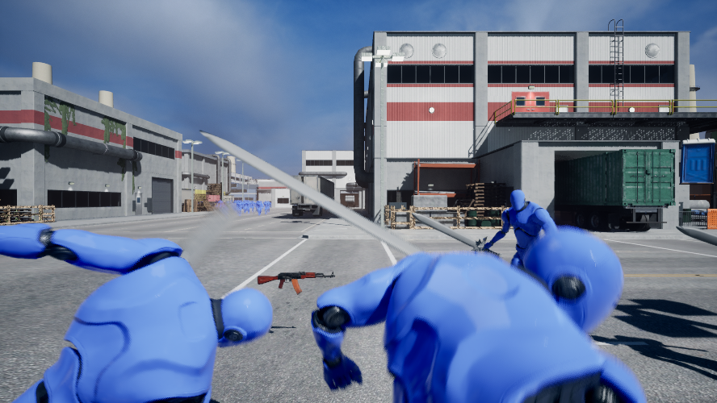 | 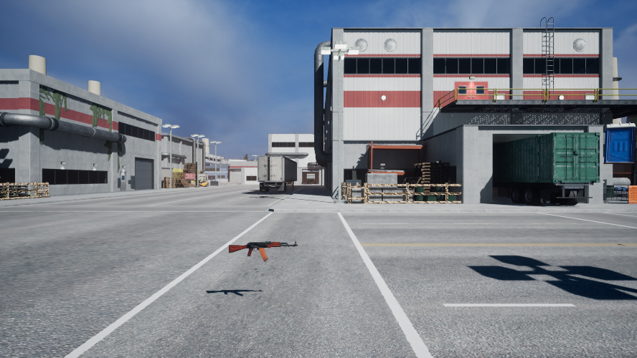
80 敌人存活阶段 | 延迟回收后

9.3 攻击检测不是当前性能大头
近战使用 AnimNotifyState 打开有效窗口、双 Socket 连续 Sweep、跨动画帧补采样，并用 HitActorsThisAttack 对单次攻击去重。160 Trace 中 AttackSweep 约 0.007 ms，说明它是正确性敏感功能，但不是当前 GT 主要瓶颈。优化时不应为了几微秒牺牲低帧率命中稳定性。

10. 当前状态与下一步优化顺序
项目 | 当前状态 | 下一步
容量矩阵 | 完成 | 封存版本、硬件、配置，作为回归基线
纹理驻留 | 约 60 MB 驻留下降已严格量化；画质验收未完成 | 补同镜头画质盲测，继续只治理高驻留资产
AI Timer/寻路去重 | 代码已实现；当前 AI/Path 成本低，但缺旧实现同版本 A/B | 保持正确性，不再盲调 interval
移动/动画/阴影分级 | 代码已实现；综合收益结果冲突；敌人阴影仅有方向证据 | 双层拆分后逐项 A/B，先补阴影第三次与画质
全局资源预算 | 首轮无收益且玩法失真 | 默认关闭或完成重新设计后再测
UMG 事件驱动 | 轮询已移除；代表帧方向有效，非严格 A/B | 同版本 30 秒×3，补 Avg/P95/P99
Draw/RenderThread/RHI | 热点已定位；RT 开关无稳定收益，阴影有方向证据，合批未实施 | 环境 ISM/HISM、Section、0/20 Enemy 与 Insights 复核
VSM Non-Nanite | 独立问题 | 在单独文档继续，不混入本篇收益
动画线程/动画复用 | Parallel Animation 事件存在；Animation Sharing 插件关闭 | 先做 Parallel On/Off，再单测 Idle/Run Pose 复用
Skeletal LOD | 资产有 4 LOD；Significance 未主动 OverrideMinLOD | 接入 LOD 计数后做单变量 Render Tier A/B
Input | CPU Input 约 0.0124 ms，非瓶颈；端到端延迟约 62～68 ms | 随 GT/RT/GPU 优化复测，单测 OneFrameThreadLag/VSync
Cache/C++ Runtime/内存 | 有容量、纹理和生命周期基线；尚无 Cache/分配/任务粒度收益 | 先采样，再验证连续快照、容器复用和批量调度

11. 面试口述模板

11.1 90 秒主回答
“我先用 10、20、40、80、160 敌人的固定矩阵找容量拐点，确认 40 左右还能维持约 60 FPS，80 开始失守，160 用来放大问题。纹理池告警是区域性的，我用 stat streaming、ListStreamingTextures 和 MemReport 找到高驻留植物纹理，只降低 6 张目标纹理的最大尺寸，使 Streaming Assets 从 212.27 MB 降到 152.27 MB。AI 侧实现了 Timer FSM、寻路去重、移动/动画/阴影分级，但严格 A/B 未形成稳定净收益，资源预算还造成敌人响应失真，因此我回撤结论并改为 Profile-first。Insights 表明 160 敌人的 GT 主要来自 EndPhysics、CharacterMovement 和 Animation，而 AI Decision 和 Attack Sweep 很小；少敌人代表帧又暴露出 UMG Property Binding 每帧轮询约 4.1 ms，于是改为 GameMode、HealthComponent 和 WeaponComponent 的 Delegate 推送，代表帧 Game 从 15.4~18.2 ms 降到 12.62~13.59 ms，密集近战单帧达到 7.46 ms。瓶颈随后转移到 Draw/渲染提交。最新 CSV 中 RT 平均 14.27 ms，Insights 展开到 VisibilityCommands、WaitForGatherDynamicMeshElements，以及 RHI 的 RayTracingDynamicGeometryUpdate 和 BLAS Build。随后完成了 20 敌人第一轮两次重复 A/B：关闭全部骨骼光追或仅关闭敌人光追后，CSV 的 RayTracingDynamicGeometry 与 RayTracingScene 没有稳定改善；关闭敌人投影后，ShadowDepths 从约 0.97 ms 降至 0.73 ms，ShadowProjection 从约 0.15 ms 降至 0.12 ms。当前因此优先审计重复静态物区域化实例化、材质 Section 与对象级敌人阴影，同时补 0/20 Enemy 和同条件 Insights；未达到三次同条件 Avg/P95/P99 的方案不包装成最终收益。”

11.2 高频追问与回答边界
追问 | 回答要点
为什么不用平均 FPS 就够了？ | 平均值看吞吐，P95/P99 看尾帧；60 FPS 目标下单帧预算是 16.67 ms。
为什么 AI 优化结果会反转？ | 未固定种子时敌人分布、可见性、碰撞和 RT 负载不同；固定种子后机械效果可见，但独立移动 A/B 仍无收益，所以不做过度归因。
为什么不能看到 WaitForTasks 就说是动画？ | 它表示当前线程在等任务，根因在被等待任务；必须展开 Task Graph/调用树，结合线程轨道和相邻事件判断。
UI 为什么会影响 GT？ | UMG Property Binding 会被 Slate 每帧拉取；Getter 中的 Cast、组件查询、格式化和颜色判断会重复执行。Delegate 把复杂度降为状态变化时更新。
资源预算为什么回撤？ | Tick 数下降但总 Frame 和 RT 变差，而且敌人响应失真。局部计数下降不等于端到端收益。
纹理池优化是否彻底解决告警？ | 确认的是驻留占用下降；控制实验未稳定复现 over-budget，因此不声称彻底根治。
Draw 18 ms 是否代表有 18 ms 的 Draw Call？ | 不是。Draw 是 CPU Render Thread 的帧耗时；Draw Call 数量要看 stat RHI 或 Mesh Draw Command 统计。
为什么不能把 FDrawSceneCommand、VisibilityCommands 和 WaitForGather 的耗时相加？ | 它们是父子包含关系。应看 inclusive/exclusive 和调用树，避免重复计算。
为什么不直接把敌人做成 HISM？ | 敌人是有独立骨骼、Montage、命中和布娃娃的 Skeletal Mesh。HISM 适合重复静态网格；动画共享也不等于合并骨骼 Draw Call。
发现 BLAS Build 后为什么不直接关闭硬件光追？ | 先用 r.RayTracing.Geometry.SkeletalMeshes 1/0 做同条件 A/B，比较 RT/RHI P95/P99 和视觉结果，再决定性能档策略。单帧热点不等于产品决策。
合批为什么可能负优化？ | 过大 Bounds 会让整组持续可见；大范围 Merge 会破坏遮挡、LOD、光照和碰撞粒度；材质图集还可能增加显存。
同一个敌人能否按 Gameplay / Render 注册两次？ | 同一 UObject 不行：Manager 以 UObject* 为唯一键，第二次注册会告警并拒绝。Actor 与 MeshComponent 或代理 UObject 虽可分别注册，但生命周期和排序更复杂；本项目采用一次注册、双分数/双档位，并在顺序后处理或 GameMode 汇总阶段执行渲染预算。
stat unit 的 Input 62～68 ms 是否说明输入代码很慢？ | 不是。它是采样到 Present/VBlank 的端到端延迟；Insights 中真实 Input CPU 平均约 0.0124 ms。应降低 GT/RT/GPU 和排队，而不是重写 Enhanced Input。
敌人的 LOD 是否已经实现？ | 资产有 4 个自动 Skeletal Mesh LOD；但项目没有 OverrideMinLOD/ForcedLOD，因此 Significance 驱动的主动 LOD 尚未实现，收益也未单独 A/B。
动画多线程和 Animation Sharing 有什么区别？ | 多线程把每个敌人的动画计算并行到 Worker，主要缓解 GT；Sharing 让多个敌人复用 Pose，减少重复计算。当前有并行动画事件，但 Sharing 插件关闭，两者都缺项目级开关 A/B。

12. 证据与代码索引
- 容量与综合基线：Docs/PERFORMANCE_BASELINE.md
- 容量截图与生命周期：Docs/PerformanceEvidence/20260816/
- 纹理区域审计：Saved/Profiling/TextureRegionAudit_20260820/；Saved/Profiling/MemReports/；Saved/Profiling/TextureAssetAudit.csv
- 移动分级 A/B：Saved/Profiling/MovementTierAB_20260822/
- 多组消融：Saved/Profiling/EnemyOptimizationAblation_20260824/；EnemyOptimizationAblationSeed1337_20260824/
- 共享目标/分布：Saved/Profiling/SharedTargetPursuit_20260824/；SharedTargetNavigationCorrection_20260824/
- 资源预算：Saved/Profiling/GTUpdateBudgetInitial_20260824/
- Profile-first：Docs/PerformanceEvidence/20260824/；Saved/Profiling/ProfileGuidedAblation_20260824/
- 少敌人 UI：Docs/PerformanceEvidence/20260825/SmallEnemyUI/
- Draw/RHI 调用树与代表帧：Docs/PerformanceEvidence/20260826/DrawRHI/

骨骼光追当前构建 A/B：Saved/Profiling/GlobalSkeletalAB_20260828_CurrentBuild/

敌人光追/阴影 A/B：Saved/Profiling/EnemyRenderOffGroups_20260828/

- Input CPU 与端到端延迟：Docs/PERFORMANCE_BASELINE.md；Saved/Profiling/InsightsFirstDiagnosis_20260824/InsightsExport/

- 动画/LOD 现状：fpstrue.uproject；Source/fpstrue/fpstrueEnemyCharacter.*；Content/EnemyWarriorAnimPack/SkeletalMesh/SK_Mannequin_UE4_WithWeapon.uasset
- AI 与分布代码：Source/fpstrue/fpstrueEnemyAIController.*；fpstrueSurroundManager.*
- 移动/动画/生命周期：Source/fpstrue/fpstrueEnemyCharacter.*
- 生成与更新预算：Source/fpstrue/fpstrueGameMode.*
- UI 数据源：Source/fpstrue/fpstrueGameMode.*；fpstrueHealthComponent.*；fpstrueCharacter.*；fpstrueWeaponComponent.*
最终证据纪律：报告任何收益时同时说明版本、场景、敌人数量、预热/采样时间、运行次数、平均值与尾帧。单张截图只能证明该时刻的线程结构，不能替代完整 A/B。失败实验同样保留，因为它能证明方案取舍和诊断能力。

附录：VSM Non-Nanite 队列告警（独立边界）
本问题与纹理流送池不是同一条链路。纹理池治理已有可复核收益；VSM Non-Nanite 队列告警目前完成了现象记录、方向定位和失败方案回撤，但尚未形成同场景严格 A/B 的最终闭环，因此不能表述为已治理完成。

1. 现象与风险
- 大量非 Nanite 物体、动态阴影投射物和骨骼网格同时进入虚拟阴影贴图更新范围时，出现 Non-Nanite 标记工作队列告警。
- 告警关注的是阴影页标记、可见性和动态几何更新压力，不等同于纹理显存池超预算。
- 单看一条告警不能证明它就是最终帧瓶颈，必须同时核对 RenderThread、RHIThread、GPU 以及具体调用树。

2. 已做工作
步骤 | 目的 | 结论
记录告警与场景条件 | 确认告警集中在非 Nanite 阴影投射对象密集区域 | 形成了问题边界，但不能单独证明耗时归因
检查阴影投射对象 | 寻找没有视觉价值却参与动态阴影的对象 | 逐资产治理方向成立
尝试全局参数方案 | 快速判断 VSM/阴影链路敏感性 | 出现总体性能或画质回退，已撤销
保留距离分级与资产排查 | 减少无意义动态阴影更新 | 作为后续治理方案，尚缺严格 A/B 收益

3. Insights 中应关注的调用链
RenderThread：InitViews -> VisibilityCommands -> ProcessVisibilityTasks -> WaitForGatherDynamicMeshElements。
RHIThread：RayTracingDynamicGeometryUpdate -> BuildAccelerationStructure_BottomLevel。
如果 VSM 专项继续推进，还应启用对应 GPU/RenderGraph 事件并观察 ShadowDepths、Virtual Shadow Map 页更新和 Non-Nanite 对象标记；WaitForTasks 只表示依赖等待，不能把等待节点本身当作根因。父子 Inclusive 时间也不能相加。

4. 正确的后续实验
- 固定版本、地图、相机路径、分辨率、敌人数和采样窗口。
- Baseline：保留当前阴影设置。
- A 组：只关闭确认无价值对象的 Cast Shadow。
- B 组：只调整动态阴影距离或对象级可见距离。
- C 组：只替换可兼容的静态资产为 Nanite，骨骼敌人不强行套用静态网格方案。
- 比较 RenderThread/RHIThread/GPU 的平均值、P95、P99，并保留同时间窗 Insights 截图。

5. 面试表述边界
可以说：我定位到非 Nanite 阴影对象密集时会触发 VSM 队列告警，验证过全局参数方案会造成回退，因此撤销并改用对象级阴影与距离分级治理。当前这条链路尚未完成严格 A/B，不宣称最终收益。
不能说：已经解决 VSM 队列溢出，或已经获得明确毫秒级收益。

